Федеральное государственное бюджетное образовательное учреждение

высшего образования «Красноярский государственный медицинский университет имени профессора В.Ф. Войно-Ясенецкого»

Министерства здравоохранения Российской Федерации

Фармацевтический колледж

**Математика**

Рабочая тетрадь к практическим занятиям по геометрии

для обучающегося на базе основного общего образования

Красноярск

2023

УДК 51(076.5)

ББК 22.1

М34

Составитель: И. П. Клобертанц

|  |  |
| --- | --- |
| М34 | **Математика** :рабочая тетрадь к практическим занятиям по геометрии для обучающегося на базе основного общего образования / сост. И. П. Клобертанц ; Фармацевтический колледж. – Красноярск : тип. КрасГМУ, 2023. – 117 с. |

|  |
| --- |
|  |

Рабочая тетрадь разработана в рамках дисциплины Математика по разделу геометрия и предназначена к практическим занятиям для аудиторной работы обучающихся. Составлена в соответствии с ФГОС СОО (2012г.); рабочей программы дисциплины (2023г.), адаптирована к образовательным технологиям с учетом специфики обучения.

Рекомендован к изданию по решению методического совета фармацевтического колледжа (Протокол № от 2023 г.)

УДК 51(076.5)

ББК 22.1

© ФГБОУ ВО КрасГМУ

им. проф. В.Ф. Войно-Ясенецкого

Минздрава России, Фармацев-тический колледж, 2023

© Клобертанц И. П., составление,

2023

Федеральное государственное бюджетное образовательное учреждение

высшего образования «Красноярский государственный медицинский университет имени профессора В.Ф. Войно-Ясенецкого»

Министерства здравоохранения Российской Федерации

Фармацевтический колледж

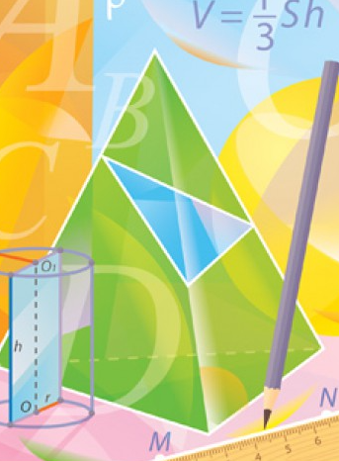

**Математика**

Рабочая тетрадь к практическим занятиям по геометрии

для обучающегося на базе основного общего образования

_______________________________________________

Ф. И. О.

______________________________

группа

Красноярск

2023

СОДЕРЖАНИЕ

РАЗДЕЛ: «ПРЯМЫЕ И ПЛОСКОСТИ В ПРОСТРАНСТВЕ» 5

Занятие 1. Предмет стереометрии. Основные понятия и аксиомы стереометрии. 5

Занятие 2. Параллельность прямых и плоскостей в пространстве. Изображение пространственных фигур на плоскости 9

Занятие 3. Решение задач «Параллельность прямых и плоскостей в пространстве» 12

Занятие 4. Перпендикулярность прямой и плоскости. 15

Занятие 5. Расстояние от точки до плоскости. Теорема о трех перпендикулярах. 17

Занятие 6. Скрещивающиеся прямые в пространстве. Угол между прямыми. 20

Занятие 7. Двугранный угол. Угол между плоскостями. 23

Занятие 8. Систематизация знаний по разделу «Прямые и плоскости в пространстве» 25

РАЗДЕЛ МНОГОГРАННИКИ 28

Занятие 9. Многогранник. Правильные многогранники 28

Занятие 10. Призма 37

Занятие 11. Пирамида 43

Занятие 12. Решение задач по теме «Многогранник» 46

Занятие 13. Сечение многогранников 52

Занятие 14. Тела вращения 62

Занятие 15. Цилиндр 73

Занятие 16. Конус 78

Занятие 17. Шар и сфера 85

Занятие 18. Систематизация знаний по разделу «Многогранники» и «Тела вращения» 88

РАЗДЕЛ: «ИЗМЕРЕНИЯ В ГЕОМЕТРИИ» 94

Занятие 19. Объемы геометрических тел 94

Занятие 20. Площади поверхностей 98

Занятие 21. Решение задач по разделу «Измерения в геометрии» 104

Занятие 22. Систематизация знаний по разделу «Измерения в геометрии» 107

РАЗДЕЛ: «КООРДИНАТЫ И ВЕКТОРЫ В ПРОСТРАНСТВЕ» 109

Занятие 23. Координаты пространства 109

Занятие 24. Векторы в пространстве 111

Занятие 25. Систематизация знаний по разделу «Координаты в пространстве» 112

Занятие 26. Итоговое занятие 115

# РАЗДЕЛ: «ПРЯМЫЕ И ПЛОСКОСТИ В ПРОСТРАНСТВЕ»

# Занятие 1. Предмет стереометрии. Основные понятия и аксиомы стереометрии.

*Сформулируйте определения:*

Геометрия - это ____________________________________________________

Планиметрия-это ___________________________________________________ __________________________________________________________________

Стереометрия – это_________________________________________________

*Простейшими (основными) фигурами в пространстве являются:*

* 1. ______________________
  2. ______________________
  3. ______________________

*Обозначения в стереометрии:*

|  |  |  |
| --- | --- | --- |
|  |  |  |

*Дополните аксиомы стереометрии описывают:*

|  |  |  |
| --- | --- | --- |
| С1 | С2 | С3 |
|  | Если две различные плоскости имеют общую точку, то они пересекаются по прямой, проходящей через эту точку. |  |
|  |  |  |

*Дополните способы задания плоскости:*

|  |  |  |
| --- | --- | --- |
|  | Если две различные прямые имеют общую точку, то через них можно провести плоскость, и притом только одну. |  |
|  |  |  |

*Сколько плоскостей можно провести через выделенные элементы? Объясните свой ответ, используя аксиомы и теоремы.*

|  |  |
| --- | --- |
|  |  |
|  |  |
|  |  |
|  |  |

*По рисунку ответьте на вопросы:*

|  |  |
| --- | --- |
|  | *Какие точки принадлежат плоскости α?* |
| *Какие точки не принадлежат плоскости α?* |

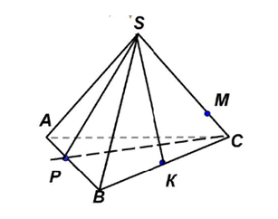

|  |  |  |  |  |  |  |  |  |
| --- | --- | --- | --- | --- | --- | --- | --- | --- |
| *Каким плоскостям принадлежат точки: А, М, К, S?*   |  |  | | --- | --- | | ААВС |  | | М |  | | К |  | | S |  | |
| *Вне каких плоскостях лежат точки: А, М, S, Р?*   |  |  | | --- | --- | | А |  | | М |  | | S |  | | P |  | |
| *По какой прямой пересекаются плоскости?*   |  |  | | --- | --- | | ABS BSC |  | | ABС АSC |  | | ABС АВS |  | |

*Решите задачи:*

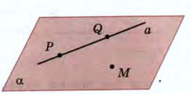

**Задача 1.** На прямой *а*, лежат точки P и Q. Точка М не принадлежит прямой *а*. Докажите, что через прямую *а* и точку М проходит плоскость.

Доказательство:

________________________________________________________________________________________________________________________________________________________________________________________________________________________________________________________________________

**Задача 2.** Точки M, N, P, Q не лежат в одной плоскости. Могут ли прямые MQ и NP пересекаться?

Решение:

______________________________________________________________________________________________________________________________________________________________________________________________________

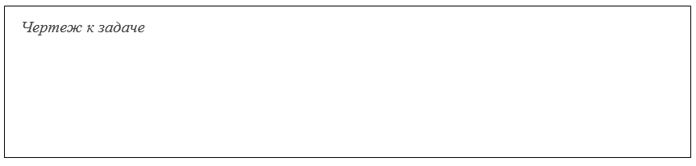

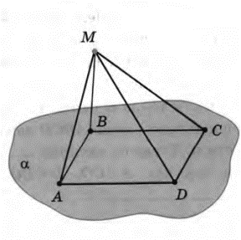**Задача 3.** На рисунке точки А, В, С и D лежат в плоскости , а точка М не лежит в этой плоскости. Пересекаются ли плоскости, проходящие через точки А, В, М и D, C, M?

Решение:

Плоскости АВМ и DCM имеют общую ______________________________________________________________________________________________________________________________________________________________________________________________________

*Выберите верное утверждение:*

1. Верно ли, что если концы отрезка лежат в данной плоскости, то и его середина лежит в данной плоскости? *Ответ*: да/нет
2. Могут ли две плоскости иметь общую точку, но не иметь общей прямой? *Ответ*: да/нет
3. Точка А не лежит в плоскости KMN. Назовите прямую пересечения плоскостей AMN и AKM. *Ответ*: _____________
4. Даны точки А, В, С и D. Плоскость проходит через прямую АВ, но не проходит через точку С. Прямые AD и ВС пересекаются в точке В. Сколько данных точек лежит в плоскости? *Ответ*: ______________________________
5. В пространстве даны прямая и точка. Сколько различных плоскостей можно через них провести? *Ответ*: ___________________________________
6. Верно ли, что если три данные точки лежат в одной плоскости, то они не лежат на одной прямой? *Ответ:* да/нет
7. Могут ли три прямые иметь общую точку, но не лежать в одной плоскости? *Ответ*: да/нет

# Занятие 2. Параллельность прямых и плоскостей в пространстве. Изображение пространственных фигур на плоскости

*Дополните и сформулируйте взаимное расположение прямой пространстве:*

|  |  |  |
| --- | --- | --- |
| параллельные |  |  |
|  | Прямые, которые не пересекаются и не лежат в одной плоскости, называются скрещивающимися |  |
|  |  |  |

*Дополните случаи параллельности в пространстве:*

|  |  |  |
| --- | --- | --- |
|  | Параллельность прямой и плоскости |  |
|  |  | Две плоскости называются *параллельными*, если они не пересекаются. |
|  |  |  |

*Дополните и сформулируйте взаимное расположение прямой и плоскости и сформулируйте определение:*

|  |  |  |
| --- | --- | --- |
|  | прямая лежит в плоскости |  |
|  |  |  |
| a |  |  |
|  |  | одна общая точка |

*Дополните случаи взаимного расположения плоскостей в пространстве и сформулируйте определение:*

|  |  |
| --- | --- |
| параллельные плоскости |  |
|  |  |
|  |  |
| нет общих точек |  |

*Решите задачи:*

**Задача 1.**

|  |  |
| --- | --- |
| Определи взаимное расположение плоскостей ABC и AA1B  *Ответ:____________________________________*  Назови плоскость параллельную AA1B1  *Ответ:* ___________________________________  Определи взаимное расположение плоскостей BCD и A1B1C1  *Ответ:* ___________________________________  Объясни равенство отрезков АА1 и СС1, используя теорию стереометрии.  *Ответ:* ___________________________________ |  |

**Задача 2.**

|  |  |
| --- | --- |
| Вершина Q параллелограмма MNPQ лежит в плоскости , а точки M, N, P не лежат в этой плоскости.  Докажите, что прямые MN и NP пересекают плоскость .  Решение: прямая PQ пересекает плоскость в точке_____ | *Чертеж к задаче* |

___________________________________________________________________________________________________________________________________________________________________________________________________________________________________________________________________________________________________________________________________________________________________________________________________________

**Задача 3.**

|  |  |
| --- | --- |
| Сторона АВ треугольника АВС лежит в плоскости , а вершина С не принадлежит плоскости. Точки M и N середины сторон АС и ВС.  Докажите, что прямая MN параллельна плоскости  Решение: так как MN – средняя линия | *Чертеж к задаче* |

______________________________________________________________________________________________________________________________________________________________________________________________________________________________________________________________________________________________________________________________________________________________________________________________________________________________________________________________________________

**Задача 4.** Докажите, если данная прямая параллельна прямой, по которой пересекаются две плоскости, и не лежат в этих плоскостях, то она параллельна этим плоскостям.

****Решение: плоскости пересекаются по прямой __________________________________________________________________________________________________________________________________________________________________________________________________________________________________________________________________________________________________________________________________________**Задача 5.**

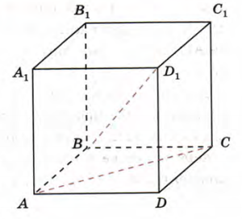На рисунке изображен куб. Докажите, что прямые АА1 и В1С1 являются скрещивающимися.

Решение: прямая В1С1 лежит в плоскости В1С1D1, а прямая АА1 пересекает эту плоскость __________________________________________________________________________________________________________________________________________________________________________________________________________________________________________________________________________________________________________________________________________________________________

# Занятие 3. Решение задач «Параллельность прямых и плоскостей в пространстве»

*Ответьте на вопросы по чертежу:*

|  |  |
| --- | --- |
|  | Найдите пары параллельных прямых:  *Ответ:* _____________________________________  _____________________________________  _____________________________________ |
|  | На рисунке m – средняя линяя трапеции АВСD, n – средняя линяя треугольника АDE.   1. какового взаимное расположение m и n?   *Ответ:* _____________________________________  _____________________________________   1. какового взаимное расположение m и АDE?   *Ответ:* ____________________________________  _____________________________________ |

*Опираясь на рисунок, укажите пары параллельных и скрещивающихся отрезков.*

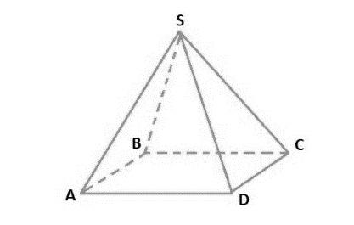

|  |  |
| --- | --- |
| Параллельные отрезки | Скрещивающиеся отрезки |
|  |  |

*Решите задачи:*

**Задача 1**. Докажите, что КМ параллельно EF. Найдите КМ, если EF=8 см.

|  |  |
| --- | --- |
|  | Дано:  _______________________________  _______________________________  _______________________________  Доказать: ______________________ |

Решение:______________________________________________________________________________________________________________________________________________________________________________________________________________________________________________________________________________________________________________________________________________________________________________________________________________________________________________________________________

**Задача 2**.

Докажите, что если прямые АВ и CD скрещивающиеся, то прямые АС и BD тоже скрещивающиеся.

|  |
| --- |
| Дано:  _______________________________  _______________________________  _______________________________  Доказать:_______________________ *Чертеж к задаче* |

Решение:______________________________________________________________________________________________________________________________________________________________________________________________________________________________________________________________________________________________________________________________________________________________________________________________________________________________________________________________________

**Задача 3**.

Через концы отрезка АВ и его середину М проведены параллельные прямые, пересекающие некоторую плоскость в точках А1В1 и M1. Найдите длину отрезка ММ1, если отрезок АВ не пересекает плоскость АА1 = 5 см, ВВ1 = 7 см.

|  |  |
| --- | --- |
| Дано:  _______________________________  _______________________________  _______________________________  Найти:_________________________ | *Чертеж к задаче* |

Решение:______________________________________________________________________________________________________________________________________________________________________________________________________________________________________________________________________________________________________________________________________________________________________________________________________________________________________________________________________

**Задача 4**.

Плоскости α и β пересекаются. Докажите, что любая плоскость γ пересекает хотя бы одну из плоскостей α, β.

|  |  |
| --- | --- |
| Дано:  _______________________________  _______________________________  _______________________________  Доказать:_________________________ | *Чертеж к задаче* |

Решение:______________________________________________________________________________________________________________________________________________________________________________________________________________________________________________________________________________________________________________________________________________________________________________________________________________________________________________________________________

**Задача 5**.

Параллелограммы ABCD и ABC1D1 лежат в разных плоскостях. Докажите, что четырехугольник, CDD1C1 тоже параллелограмм.

|  |  |
| --- | --- |
| Дано:  _______________________________  _______________________________  _______________________________  Доказать:_________________________ |  |

Решение:______________________________________________________________________________________________________________________________________________________________________________________________________________________________________________________________________________________________________________________________________________________________________________________________________________________________________________________________________

# Занятие 4. Перпендикулярность прямой и плоскости.

*Дополните:*

|  |  |  |
| --- | --- | --- |
|  | Прямая перпендикулярная плоскости |  |
| Две прямые называются перпендикулярными, если они пересекаются _________________________ |  |  |
|  |  |  |
|  |  |  |

*Решите задачи:*

**Задача 1.**

|  |  |
| --- | --- |
| Назовите прямую перпендикулярную ВВ1  *Ответ*: ____________________________  Назовите прямую перпендикулярную АВ  *Ответ*: ____________________________  Назовите плоскость перпендикулярную А1В1  *Ответ*: ____________________________  Назовите плоскость перпендикулярную СС1  *Ответ*: ____________________________ |  |

**Задача 2.**

|  |  |
| --- | --- |
| http://5terka.com/images/geom10class/geom10class-55.jpg | Дано:  прямые АВ, АС и AD попарно перпендикулярны.  АВ = 3 см, ВС = 7 см, AD = 1,5 см;  Найти: CD=? |

Решение:

____________________________________________________________________________________________________________________________________________________________________________________________________________________________________________________________________________________________________________________________________________________________________________________________________________

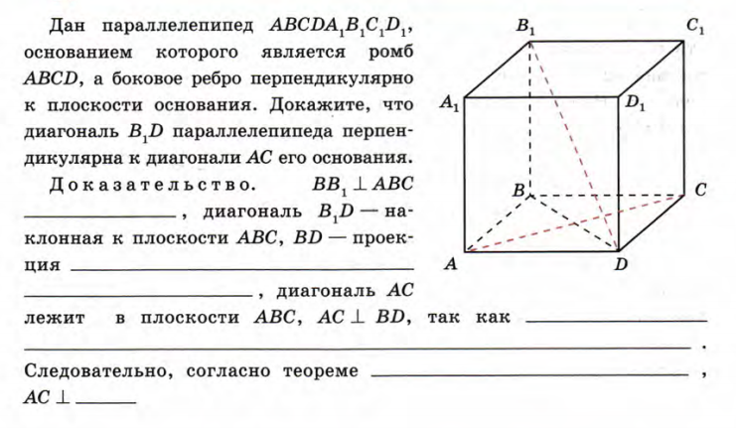**Задача 3.**

Дан параллелепипед ABCDA1B1C1D1, основанием которого является ромб ABCD, а боковое ребро перпендикулярно к плоскости основания. Докажите, что диагональ B1D параллелепипеда перпендикулярна к диагонали АС его основания.

Решение:

______________________________________________________________________________________________________________________________________________________________________________________________________________________________________________________________________________________________________________________________________________________________________________________________________________________________________________________________________________

# Занятие 5. Расстояние от точки до плоскости. Теорема о трех перпендикулярах.

*Дополните:*

Расстояние от точки до прямой - ______________________________________

____________________________________________________________________________________________________________________________________

Расстояние от точки до плоскости в пространстве -

____________________________________________________________________________________________________________________________________

*Алгоритм нахождения расстояния от точки до плоскости:*

1. Через точку проводим плоскость перпендикулярную данной плоскости. Для этого, на данной плоскости выбираем прямую. К этой прямой проводим две перпендикулярные прямые, образующие плоскость, проходящую через данную точку. Построенная плоскость и данная перпендикулярны по признаку перпендикулярности плоскостей.
2. В этой плоскости из данной точки опускаем перпендикуляр на линию пересечения плоскостей.
3. Длина перпендикуляра является искомым расстоянием от точки до плоскости.

*Укажите на рисунке и сформулируйте определение устно:*

|  |  |
| --- | --- |
| 1. проекция наклонной 2. наклонная 3. перпендикуляр 4. основание перпендикуляра |  |

*Сформулируйте теорему* о трех перпендикулярах:

|  |  |
| --- | --- |
| *______________________________________*  *______________________________________*  *______________________________________*  *______________________________________*  *______________________________________*  *______________________________________* |  |

*Решите задачи:*

**Задача 1.**

|  |  |
| --- | --- |
| В кубе, ребра которого равны , найдите расстояние от точки B до плоскости АСС1. |  |
| Решение:  ______________________________________________________________________________________________________________________________________________________________________________________________________________________________________________________________________________________________________________________________________________________________________________________________________________________________________________________________________________ | |

**Задача 2.** Отрезок АD перпендикулярен к плоскости равнобедренного треугольника АВС. Известно, что АВ =АС=5 см, ВС=6 см. АD=12 см. Найти расстояние от концов отрезка АD до прямой ВС.

|  |  |
| --- | --- |
| Дано:  ___________________________  ___________________________  ___________________________ |  |

Найти:_____________________

Решение:

__________________________________________________________________________________________________________________________________________________________________________________________________________________________________________________________________________________________________________________________________________

**Задача 3.** Прямая ВD перпендикулярна к плоскости треугольника АВС. Известно, что ВD=9 см, АС=10 см, ВС=ВА=13 см. Найти расстояние от точки D до прямой АС и площадь треугольника АСD.

|  |  |
| --- | --- |
| Дано:  ___________________________  ___________________________  ___________________________  ___________________________ |  |

Найти:_____________________

Решение:

___________________________________________________________________________________________________________________________________________________________________________________________________________________________________________________________________________________________________________________________________________________

___________________________________________________________________________________________________________________________________________________________________________________________________________________________________________________________________________________________________________________________________________________

**Задача 4.** Дана пирамида МABC с высотой МA. Известно, что в основании лежит прямоугольный треугольник с прямым углом C. Найдите угол между ребрами МC и BC. Ответ дайте в градусах.

|  |  |
| --- | --- |
| Дано:  ___________________________  ___________________________  ___________________________  ___________________________ |  |

Найти:_____________________

Решение:

___________________________________________________________________________________________________________________________________________________________________________________________________________________________________________________________________________________________________________________________________________________

___________________________________________________________________________________________________________________________________________________________________________________________________________________________________________________________________________________________________________________________________________________

**Задача 5.** Дан прямоугольный параллелепипед ABCDA1B1C1D1.

AD = 5 см, DD1 = 5 см. Докажите, что прямые АD1 и А1С перпендикулярны.

|  |  |
| --- | --- |
| Дано:  ___________________________  ___________________________  ___________________________  ___________________________ |  |

Доказать:___________________

Решение:

___________________________________________________________________________________________________________________________________________________________________________________________________________________________________________________________________________________________________________________________________________________

___________________________________________________________________________________________________________________________________________________________________________________________________________________________________________________________________________________________________________________________________________________

# Занятие 6. Скрещивающиеся прямые в пространстве. Угол между прямыми.

*Дополните:*

Скрещивающиеся прямые _______________________________________

______________________________________________________________

Скрещивающиеся прямые лежат в ______________________плоскостях.

*Определите по рисунку скрещивающиеся прямые:*

|  |  |  |
| --- | --- | --- |
|  | ______________________________________  ______________________________________  ______________________________________  ______________________________________  ______________________________________ |  |

Углом между скрещивающимися прямыми называется

________________________________________________________________

________________________________________________________________

|  |  |
| --- | --- |
|  | _____________________________________  ____________________________________  _____________________________________  _____________________________________  ____________________________________ |

Угол между скрещивающимися прямыми - _________________________

______________________________________________________________

Расстояние между скрещивающимися ______________________________

_____________________________________________________________________________________________________________________________

Чтобы найти угол между скрещивающимися прямыми,______________________________________________________________________________________________________________________________________________________________________________________________________________________________________________________________.

*Дополните взаимное расположение прямых в пространстве:*

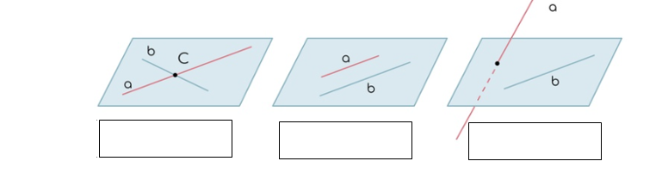

**Задача 1.**

ДАН куб АВСDА1В1С1D1. Найдите угол между прямыми:

|  |  |  |  |
| --- | --- | --- | --- |
| 1. ВС и СС1; 2. АС и ВС; 3. D1С1 и ВС; 4. А1В1 и АС. | |  | |
| Дано:  _______________________________  _______________________________  _______________________________  Найти:_________________________ | |  | |

Решение:______________________________________________________________________________________________________________________________________________________________________________________________________________________________________________________________________________________________________________________________________________________________________________________________________________________________________________________________________

**Задача 2.**

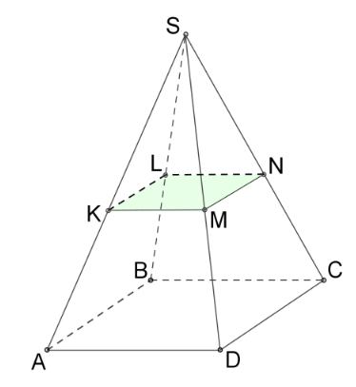Правильная пирамида SАВСD пересечена плоскостью KLNM, параллельной основанию.

1. *Каково взаимное расположение прямых?*
2. BS и СS

*Ответ:* ________________________________

1. AD и BC

*Ответ*: ________________________________

1. СS и KL

*Ответ:* ________________________________

1. *Каково взаимное расположение плоскостей*?
2. ASB и DSC

*Ответ:* ________________________________

1. ABD и KLN?

*Ответ:* ________________________________

**Задача 3.** Прямая АВ лежит в плоскости, прямая СD пересекает эту плоскость в точке С, не лежащей на первой прямой АВ. Докажите, что АВ скрещивается с CD

|  |  |
| --- | --- |
| Дано:  АВ ⊂ α, CD ∩ α = С, С ∉ АВ  Доказать: АВ скрещивается с CD.  Решение: |  |

__________________________________________________________________________________________________________________________________________________________________________________________________________________________________________________________________________________________________________________________________________

# Занятие 7. Двугранный угол. Угол между плоскостями.

*Дополните и сформулируйте определение двугранного угла:*

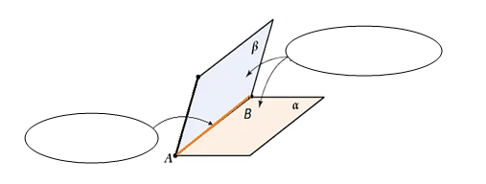

*Дополните и сформулируйте определение угол между плоскостями:*

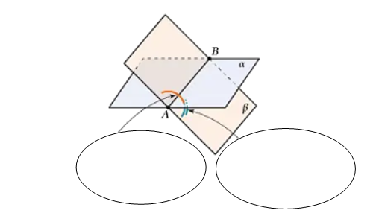

*Верно ли утверждение:*

1. двугранный угол может быть и острым, и тупым, а угол между плоскостями только острым? *Ответ:* да/нет.
2. двугранный угол измеряется величиной своего линейного угла.*Ответ:* да/нет.
3. Чтобы найти величину двугранного угла или угла между плоскостями, нужно построить линейный угол и найти величину этого линейного угла. *Ответ:* да/нет.

*Дополните наименование углов и сформулируйте определение:*

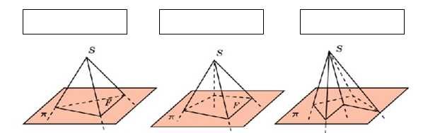

*Как измерить двугранный угол?*

*Ответ:* ___________________________________________________________

__________________________________________________________________

__________________________________________________________________

|  |  |
| --- | --- |
|  | - это линейный угол двугранного угла |

*Дополните:*

|  |  |  |
| --- | --- | --- |
| Угол между плоскостями | Угол между скрещивающимися прямыми | Углом между прямой и плоскостью |
| *___________________*  *___________________*  *___________________*  *___________________*  *___________________* | *___________________*  *___________________*  *___________________*  *___________________*  *___________________* | *___________________*  *___________________*  *___________________*  *___________________*  *___________________* |
|  |  |  |

*Сделайте чертеж к формулировкам задач:*

|  |  |  |
| --- | --- | --- |
| Задача 1 | Задача 2 | Задача 3 |
| Дано:  ΔАВС, АС = ВС,  АВ лежит в плоскости  , CD  .  Построить линейный угол двугранного угла CABD, СМ АВ, DС АВ, CMD – искомый. | Дано:   АВС,  C = 90°, ВС лежит в плоскости  ,  АО   , А  .  Построить ABСО, АВ ВС, АО ВС, значит ОС ВС.  АСО – искомый. | Дано:   ΔАВС,  C=90°, АВ лежит в плоскости  , CD  а, С ∉  .  Построить DABC, СК АВ, DС АВ, DК АВ, значит,  DКС – искомый. |
|  |  |  |

# Занятие 8. Систематизация знаний по разделу «Прямые и плоскости в пространстве»

***Аксиомы стереометрии. Следствие из аксиом***

*Задание*: выполните задание по чертежу

|  |  |  |
| --- | --- | --- |
|  |  |  |
| Перечислите точки принадлежащие и не принадлежащие плоскости АВD1 | Перечислите точки принадлежащие и не принадлежащие плоскости MNP | Перечислите точки принадлежащие и не принадлежащие плоскости АD1C |
|  |  |  |
|  |  |  |
|  |  |  |

*Задание*: найдите две плоскости (покажите штриховкой), имеющие общую точку O.

|  |  |  |
| --- | --- | --- |
|  |  |  |
| *Задание*: перечислите плоскости, которым принадлежит точка О | | |
| *Ответ:* | *Ответ:* | *Ответ:* |
| Сколько можно провести плоскостей через точки А, В, С? Объясните свой ответ | Сколько можно провести плоскостей через точки С, S, В? Объясните свой ответ | Сколько можно провести плоскостей через точки С, С1, В1? Объясните свой ответ |
| *Ответ:* | *Ответ:* | *Ответ:* |
| *Задание*: по какой прямой пересекаются плоскости? | | |
| *Ответ:* | *Ответ:* | *Ответ:* |
|  |  |  |
|  |  |  |
|  |  |  |

***Взаимное расположение прямых в пространстве***.

*Задание:* дан куб АВСDА1В1С1D1. Выясните и запишите взаимное расположение прямых в пространстве по рисунку

|  |  |  |
| --- | --- | --- |
|  | | |
| *Наименование:* | *Наименование:* | *Наименование:* |
| *Ответ:* | *Ответ:* | *Ответ:* |

***Взаимное расположение плоскостей в пространстве***.

*Задание:* дан куб АВСDА1В1С1D1. Выясните и запишите взаимное расположение плоскостей по рисунку

|  |  |
| --- | --- |
|  | |
| *Наименование:* | *Наименование:* |
| *Ответ:* | *Ответ:* |

*Задание:*покажите штриховкой, цветом пары параллельных плоскостей в каждом из случаев:

|  |  |  |
| --- | --- | --- |
|  |  |  |

*Задание*: выясните взаимное расположение плоскостей в каждом из случаев

|  |  |  |
| --- | --- | --- |
| Дан параллелепипед АВСDА1В1С1D1 | Дан куб АВСDА1В1С1D1 | Дана пирамида SАВСD |
|  |  |  |
| (АВС) ___ (А1В1С1)  (АА1D1)____(BB1C1)  (AA1B1)___(BB1C1) | (ВВ1D1) ___ (АА1С1)  (АА1D1)____(BB1C1)  (AA1С1)___(ММ1N1) | (SAB) ___ (SCD)  (SАC)____( SBD)  (SМN)___( SАС) |

# РАЗДЕЛ МНОГОГРАННИКИ

# Занятие 9. Многогранник. Правильные многогранники

*Многогранник* - _________________________________________________

______________________________________________________________________________________________________________________________________________________________________________________________________

*Телом* ________________________________________________________

__________________________________________________________________.

*Граница тела* называется __________________________________________________________________

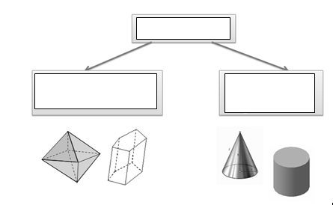

*Элементы многогранника:*

Грани - ________________________________________________________

Ребра - ________________________________________________________

Вершины – _____________________________________________________

Диагональ многогранника – _______________________________________

________________________________________________________________

*Задание*: дайте наименование диагонали:

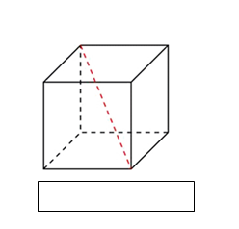

*Задание*: укажите наименование выделенным элементам:

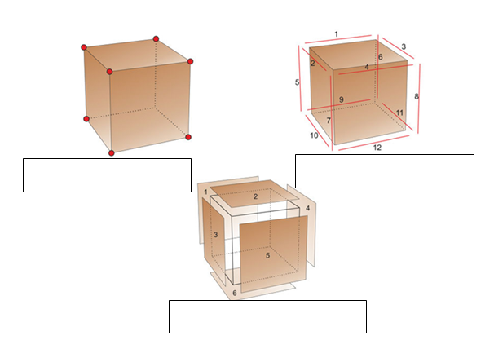

*Виды многогранников*

Многогранник называется *выпуклым*, ______________________________

__________________________________________________________________

Многогранник называется *невыпуклым*, _____________________________

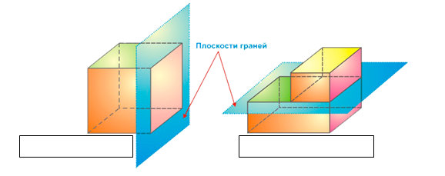

Среди многогранников различают:

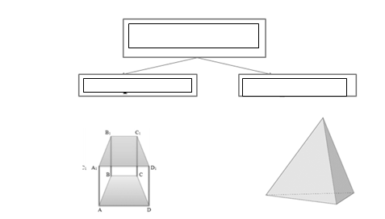

***Понятие правильного многогранника, виды правильных многогранников***

*Правильный многогранник* – ____________________________________

_____________________________________________________________

_____________________________________________________________

_____________________________________________________________

_____________________________________________________________

_____________________________________________________________

Все ребра правильного многогранника ____________, все двугранные углы правильного многогранника __________________, все многогранные углы правильного многогранника _____________.

Существует *пять выпуклых* правильных многогранников:

* правильный тетраэдр (четырехгранник) - многогранник, составленный из четырех правильных треугольников (рис.1а).
* правильный гексаэдр (шестигранник) или куб - многогранник, составленный из шести правильных четырехугольников (квадратов) (рис. 1б).
* правильный октаэдр (восьмигранник) - многогранник, составленный из восьми правильных треугольников (рис. 1в).
* правильный додекаэдр (двенадцатигранник) - многогранник, составленный из двенадцати правильных пятиугольников (рис. 1г).
* правильный икосаэдр (двадцатигранник) - многогранник, составленный из двадцати правильных треугольников (рис. 1д).

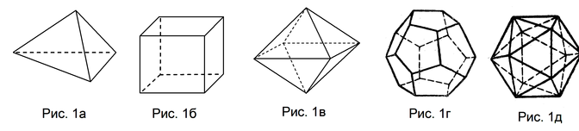

Выпуклый многогранник называется *правильным*, ___________________

_______________________________________________________________

______________________________________________________________

______________________________________________________________

______________________________________________________________

______________________________________________________________

*Правильный тетраэдр* – многогранник, составленный из четырех равносторонних треугольников.

_________________________________________________________________

______________________________________________________________

______________________________________________________________

______________________________________________________________

______________________________________________________________

______________________________________________________________

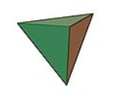*Правильный октаэдр* – многогранник, составленный из восьми равносторонних треугольников.

_________________________________________________________________

_________________________________________________________________

_________________________________________________________________

_________________________________________________________________

_________________________________________________________________

_________________________________________________________________

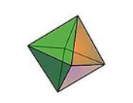

*Правильный икосаэдр* – многогранник, составленный из двадцати равносторонних треугольников.

______________________________________________________________

_________________________________________________________________

_________________________________________________________________

_________________________________________________________________

_________________________________________________________________

_________________________________________________________________

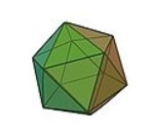 .

*Куб (гексаэдр)* – многогранник, составленный из шести квадратов.

_______________________________________________________________

_________________________________________________________________

_________________________________________________________________

_________________________________________________________________

_________________________________________________________________

_________________________________________________________________

­­­­­_________________________________________________________________

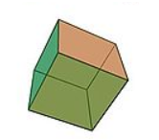

*Правильный додекаэдр* – многогранник, составленный из двенадцати правильных пятиугольников.

___________________________________________________________

______________________________________________________________

______________________________________________________________

______________________________________________________________

______________________________________________________________

______________________________________________________________

Название каждого правильного многогранника происходит от греческого наименования:

«эдра» - ________

«тетра» - _______

«гекса» - _______

«окта» - ________

«икоса» - _______

«додека» -______

***Формула Эйлера для многогранников***

Число вершин, рёбер и граней правильных многогранников связано друг с другом интересным соотношением.

Формула Эйлера: ________________________________

|  |  |  |  |  |  |
| --- | --- | --- | --- | --- | --- |
| Название правильного многогранника | Вид грани | Число вершин  **В** | Число граней  **Г** | Число ребер  **Р** | Число вершин и граней  **В+Г** |
| Четырехгранник  (тетраэдр) |  |  |  |  |  |
| Шестигранник  (куб-гексаэдр) |  |  |  |  |  |
| Восьмигранник  (октаэдр) |  |  |  |  |  |
| Двенадцатигранник  (додекаэдр) |  |  |  |  |  |
| Двадцатигранник  (икосаэдр) |  |  |  |  |  |

**Элементы симметрии правильных многогранников**

Слово «симметрия» в переводе с греческого звучит как «гармония», означая красоту, соразмерность, пропорциональность, одинаковость в расположении частей. Издавна человек использовал симметрию в архитектуре.

Древним храмам, башням средневековых замков, современным зданиям она придает гармоничность, законченность.

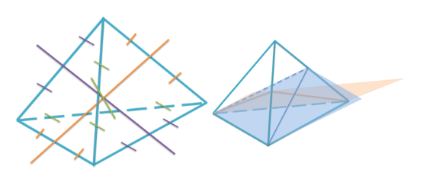*Тетраэдр*

____________________________________________________________________________________________________________________________________________________________________________________________________________________________________________________________________________ Центром симметрии  __________________________________________________________________ _____________________________________________________________________________________

Точка пересечения осей симметрии __________________________________________________________________________________________________________________________________________________________________________

Плоскостью симметрии _____________________________________________

__________________________________________________________________

__________________________________________________________________

__________________________________________________________________

__________________________________________________________________.

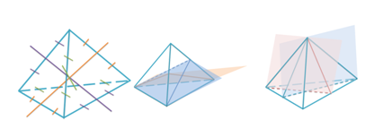

*Гексаэдр*

__________________________________________________________________

__________________________________________________________________

__________________________________________________________________

Центром симметрии куба _______________________________________

__________________________________________________________________

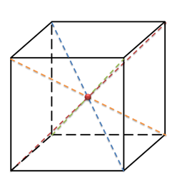

Осями симметрии будут прямые, ______________________________

________________________________________________________________

________________________________________________________________

________________________________________________________________

________________________________________________________________

________________________________________________________________

________________________________________________________________

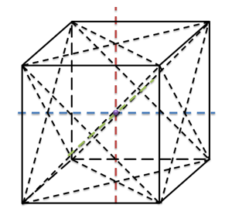

Проводя через каждые две оси симметрии плоскость, мы получим *__________________________________________________________*

*__________________________________________________________________*

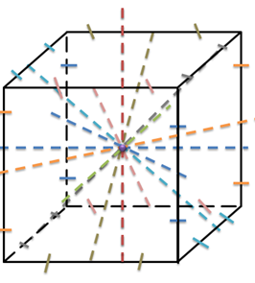

*Октаэдр*

_________________________________________________________________

_________________________________________________________________

_________________________________________________________________

_________________________________________________________________

Осями симметрии ____________________________________________

_________________________________________________________________

_________________________________________________________________

_________________________________________________________________

_________________________________________________________________

_________________________________________________________________

_________________________________________________________________

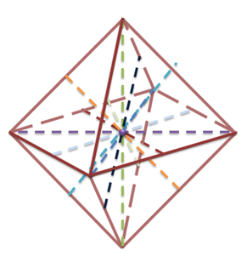

Точка пересечения осей симметрии _____________________________

_________________________________________________________________

Плоскостями симметрии ______________________________________

_________________________________________________________________

_________________________________________________________________

_________________________________________________________________

_________________________________________________________________

_________________________________________________________________

_________________________________________________________________

_________________________________________________________________

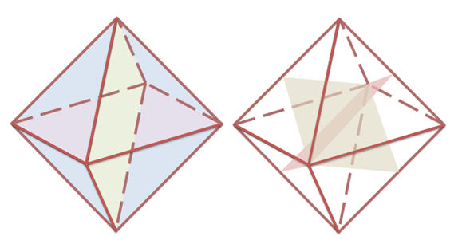

*Икосаэдр*

_________________________________________________________________

_________________________________________________________________

_________________________________________________________________

_________________________________________________________________

________________________________________________________________

Осями симметрии __________________________________________

________________________________________________________________

________________________________________________________________

________________________________________________________________

________________________________________________________________

________________________________________________________________

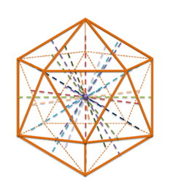

Центром симметрии правильного икосаэдра ___________________

______________________________________________________________

Плоскости симметрии правильного икосаэдра __________________

______________________________________________________________

______________________________________________________________

______________________________________________________________

________________________________________________________________

_______________________________________________________________

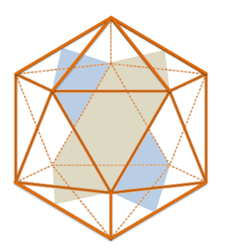

*Додекаэдр*

__________________________________________________________________

__________________________________________________________________

__________________________________________________________________

__________________________________________________________________

__________________________________________________________________

Осями симметрии додекаэдра __________________________________

_________________________________________________________________

_________________________________________________________________

_________________________________________________________________

_________________________________________________________________

_________________________________________________________________

Центром симметрии _________________________________________

_________________________________________________________________

_________________________________________________________________

Плоскости, проходящие в каждой грани через вершину и середину противолежащего ребра __________________________________________.

Таких плоскостей _________________________. То есть у правильного додекаэдра ____________________________________________________

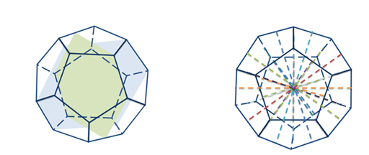

*Укажите на рисунке:*

|  |  |
| --- | --- |
| 1. Вершина 2. Основание 3. Боковые ребра 4. Боковые грани 5. Противоположные грани |  |
|  |  |

# Занятие 10. Призма

*Определение и свойства призмы*

*Призма* –______________________________________________________

________________________________________________________________________________________________________________________________________________________________________________________________________________________________________________________________________

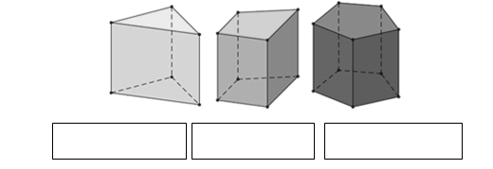

*Элементы призмы:*

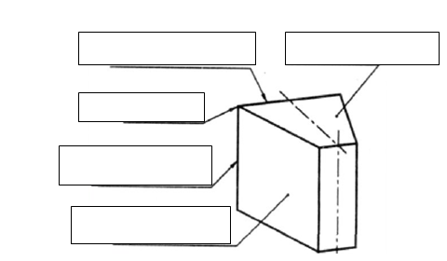

Многоугольники называются основаниями призмы, а отрезки, соединяющие основания – боковыми ребрами призмы.

Высота призмы – __________________________________________________

__________________________________________________________________.

*Свойства призмы:*

__________________________________________________________________________________________________________________________________________________________________________________________________________________________________________________________________________________________________________________________________________________________________________________________________________________________________________________________________________________________________________________________________________________________________________________________________________________

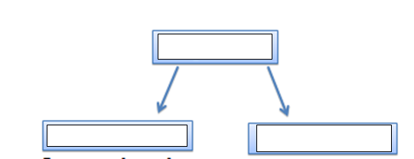

Призма называется *прямой*, _____________________________ __________________________________________________________________.

Иначе призма – *наклонная*

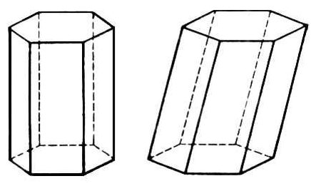

Прямая призма называется *правильной,* _____________________________

______________________________________________________________________________________________________________________________________________________________________________________________________

*Свойства правильной призмы:*

__________________________________________________________________________________________________________________________________________________________________________________________________________________________________________________________________________________________________________________________________________________________________________________________________________________________________________________________________________________________________________________________________________________________________________________________________________________________________________________________________________________________________________________________________________________________________________________________________________________________________________________________________________________

*Теорема.* Квадрат диагонали прямоугольного параллелепипеда равен сумме квадратов трех его измерений (d2=a2+b2+c2)

*Параллелепипед* - ______________________________________________

__________________________________________________________________

*Прямой параллелепипед*,__________________________________________

___________________________________________________________________________________________________________________________________________________________________________________________________.

*Прямоугольный параллелепипед*, ____________________________________________________________________________________________________________________________________

*Изобразите виды призм:*

|  |  |  |
| --- | --- | --- |
| Треугольная | Четырехугольная | Пятиугольная |
|  |  |  |

*Задание:* Постройте на рисунке высоту призму и дайте наименование каждому многограннику

|  |  |  |  |
| --- | --- | --- | --- |
|  |  |  |  |
| *наименование* |  |  |  |
|  |  |  |  |
| *наименование* |  |  |  |

*Задание:* Из представленных фигур выбрать многогранник

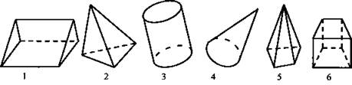

*Задание:* Укажите выпуклые и невыпуклые многогранники

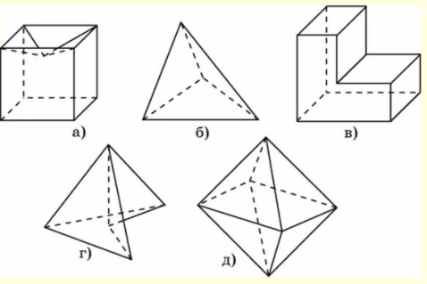

|  |  |
| --- | --- |
| выпуклые | невыпуклые |
|  |  |

*Задание:* Из представленных тел выбрать призму

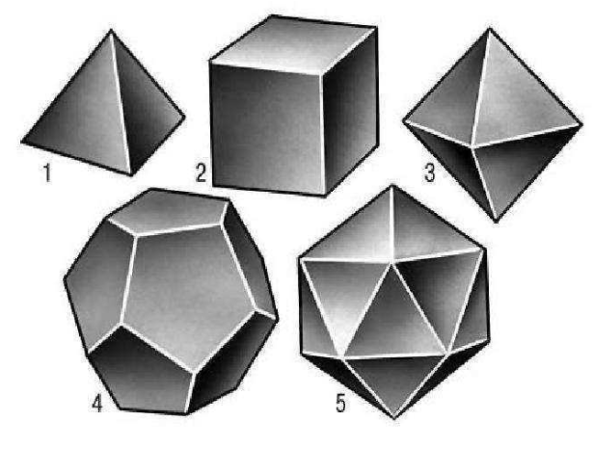

*Решить задачи:*

**Задача 1.** В прямоугольном параллелепипеде стороны основания равны 12 см и 5 см. Диагональ параллелепипеда образует с плоскостью основания угол в 450. Найдите боковое ребро параллелепипеда.

|  |  |
| --- | --- |
| Дано:  ___________________________  ___________________________  ___________________________  ___________________________  ___________________________  Найти:_____________________ |  |

Решение:

___________________________________________________________________________________________________________________________________________________________________________________________________________________________________________________________________________________________________________________________________________________________________________________________________________________________________________________________________________________________________________________________________________________________________________________________________________________

**Задача 2.** Основанием прямого параллелепипеда является ромб с диагоналями 10 см и 24 см, а высота параллелепипеда 10 см. Найдите большую диагональ параллелепипеда.

|  |  |
| --- | --- |
| Дано:  ___________________________  ___________________________  ___________________________  ___________________________  ___________________________ |  |

Найти:_____________________

Решение:

_____________________________________________________________________________________________________________________________________________________________________________________________________________________________________________________________________________________________________________________________________________________________________________________________________________________________________________________________________________________________________________________________________________________________________________________________________________________________________________________________________________________________________________________________________________________________________________________________

**Задача 3.**

|  |  |
| --- | --- |
| Найдите диагональ прямоугольного параллелепипеда по трем измерениям: 1, 2, 2. | |
| Дано:  ___________________________  ___________________________  ___________________________  Найти:_____________________  Решение: | *Чертеж к задаче* |

_________________________________________________________________ ________________________________________________________________________________________________________________________________________________________________________________________________________________________________________________________________________

**Задача 4.**

|  |  |
| --- | --- |
| Диагональ правильной четырехугольной призмы равна 25 см, а диагональ ее боковой грани 20 см. Найдите высоту призмы. | |
| Дано:  ___________________________  ___________________________  ___________________________  ___________________________  Найти:_____________________  Решение: | *Чертеж к задаче* |

_________________________________________________________________________________________________________________________________________________________________________________________________________________________________________________________________________________________________________________________________________________________________________________________________________________________________________________________________________

**Задача 5.**

|  |  |
| --- | --- |
| Боковое ребро наклонной треугольной призмы равно 18 см и наклонено к плоскости основания под углом 450. Найдите высоту призмы. | |
| Дано:  ___________________________  ___________________________  ___________________________  ___________________________  Найти:_____________________  Решение: | *Чертеж к задаче* |

____________________________________________________________________________________________________________________________________________________________________________________________________________________________________________________________________________________________________________________________________________________________________________________________________________

**Задача 6.**

|  |  |
| --- | --- |
| Высота призмы равна 5 см. Чему равно расстояние между плоскостями оснований призмы? | |
| Дано:  ___________________________  ___________________________  Найти:_____________________  Решение:__________________________________________________________________________________________________________________________________  _____________________________________________________________________ | *Чертеж к задаче* |

# Занятие 11. Пирамида

*Изобразите виды пирамид:*

|  |  |  |
| --- | --- | --- |
| Треугольная | Четырехугольная | Пятиугольная |
|  |  |  |

*Укажите на рисунке элементы пирамиды:*

|  |  |  |
| --- | --- | --- |
|  | 1. Вершина 2. Основание 3. Боковые ребра 4. Боковые грани 5. Противоположные грани 6. Апофема |  |
| наименование  ___________________ |  | наименование  __________________ |

*Постройте на рисунке высоту пирамиды*:

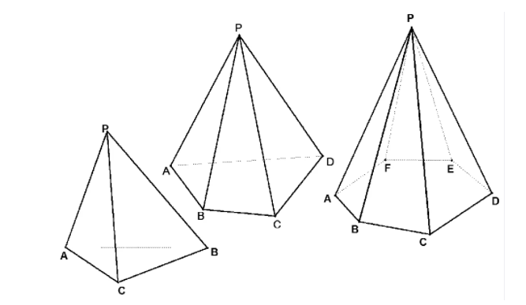

*Дополните:*

* высота пирамиды _____________________________________________
* апофема*______________________________________________________*

*Из представленных тел выбрать пирамиду*:

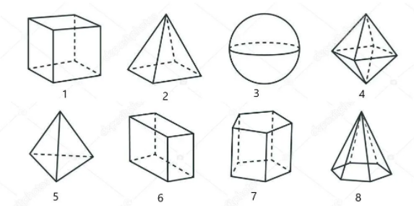

*Дополните:* пирамида - это*__________________________________________*

*__________________________________________________________________*

*Решите задачи:*

**Задача 1.**

|  |  |
| --- | --- |
| Высота пирамиды равна 3см. Чему равно расстояние от вершины пирамиды до плоскости основания? | |
| Дано:  ___________________________  ___________________________  ___________________________  Найти:_____________________  Решение: | *Чертеж к задаче* |

______________________________________________________________________________________________________________________________________________________________________________________________________

**Задача 2.**

|  |  |
| --- | --- |
| Боковые ребра треугольной пирамиды равны 7 см, 12 см, 5 см. Одно из них перпендикулярно к плоскости основания. Чему равна высота пирамиды? | |
| Дано:  ___________________________  ___________________________  ___________________________  ___________________________  Найти:_____________________  Решение:  ___________________________________ | *Чертеж к задаче* |

_________________________________________________________________________________________________________________________________________________________________________________________________________________________________________________________________________________________________________________________________________________________________________________________________________________________________________________________________________

**Задача 3.**

|  |  |
| --- | --- |
| Дана четырехугольная пирамида. Высота равна 6, угол, образованный боковым ребром с плоскостью основания – 30°. Найти ребро пирамиды AS | |
| Дано:  ___________________________  ___________________________  ___________________________  ___________________________  Найти:_____________________  Решение:  ____________________________ |  |

______________________________________________________________________________________________________________________________________________________________________________________________________

**Задача 4.**

|  |  |
| --- | --- |
| Основание пирамиды - параллелограмм со сторонами 6 и 8 см, высота пирамиды 12 см, а ее боковые ребра равны между собой. Найдите длину бокового ребра. | |
| Дано:  ___________________________  ___________________________  ___________________________  ___________________________  Найти:_____________________  Решение:  ____________________________ | *Чертеж к задаче* |

_____________________________________________________________________________________________________________________________________________________________________________________________________________________________________________________________________________________________________________________________________________________________________________________________________________________________________________________________________________

# Занятие 12. Решение задач по теме «Многогранник»

*Задание:* Выполните чертеж наклонной четырехугольной призмы, обозначьте ее и запишите

|  |  |
| --- | --- |
| *Чертеж* | Призма: АВ……_____________________  Вершины: А,…______________________  Ребра:______________________________  Основания:__________________________  Боковые ребра:______________________  Боковые грани:__________________________  Высота: ____________________________________ |

*Закончите предложения:*

1. Призмой называется многогранник, составленный__________________

____________________________________________________________________________________

1. Высотой призмы называется ____________________________________

____________________________________________________________________________________

1. Диагональю призмы называется _________________________________

_____________________________________________________________________________________

1. Призма называется наклонной, если ______________________________

_____________________________________________________________________________________

1. Призма называется прямой, если _________________________________

_____________________________________________________________________________________

1. Призма называется правильной, если _____________________________

_____________________________________________________________________________________

1. К правильным многоугольникам относятся ________________________

_____________________________________________________________________________________

1. Боковой поверхностью призмы называется________________________

____________________________________________________________________________________

1. Параллелепипедом называется___________________________________

____________________________________________________________________________________

1. Прямоугольным параллелепипедом называется ____________________

____________________________________________________________________________________

1. Кубом называется _____________________________________________

____________________________________________________________________________________

1. Примеры моделей призмы и параллелепипеда из вашей профессии _________________________________________________________________

*Выполните задание:*

|  |  |
| --- | --- |
| Вариант 1 | Вариант 2 |
| Выполните чертеж четырехугольной пирамиды, обозначьте ее и запишите:   * вершины:_____________________ * боковые ребра:________________ * основание:____________________ * боковые грани:________________ | Выполните чертеж треугольной пирамиды, обозначьте ее и запишите:   * вершины:_____________________ * боковые ребра:________________ * основание:____________________ * боковые грани:________________ |
| *Чертеж* | *Чертеж* |

*Закончите предложения:*

Высотой пирамиды называется________________________________________

Пирамида называется правильной, если ________________________________

Апофемой правильной пирамиды называется____________________________

Усеченная пирамида называется_______________________________________

Правильной усеченной пирамидой называется___________________________

Усеченная пирамида имеет______ основания (*количество*)

*Решить задачи:*

**Задача 1.** Дано ABCA1B1C1 - прямая треугольная призма, AC=BC, угол ACB = 90 градусов, BN=NA, угол CNC1=45 градусов, CC1=6. Найти высоту призмы, площадь основания и боковой грани СС1В1В.

|  |  |
| --- | --- |
| Дано:  ___________________________  ___________________________  ___________________________  ___________________________  Найти:_____________________  ___________________________ |  |

Решение:

________________________________________________________________________________________________________________________________________________________________________________________________________________________________________________________________________________________________________________________________________________________________________________________________________________________________________________________________________________________________________________________________________________________________________________________________________________________________________________________________________________________________________________________________________________________________________________________________________________________

**Задача 2.** От деревянного кубика отпилили все его вершины (см. рис.). Сколько граней у получившегося многогранника (невидимые ребра на рисунке не обозначены)?

|  |  |
| --- | --- |
| Решение: ____________________________________________________________________________________________________________________________________ |  |

**Задача 3.** Дана прямая четырехугольная призма со сторонами основания 5 и 7 см. Боковое ребро призмы равно 8 см. Вычислите диагональ призмы.

|  |  |
| --- | --- |
| Дано:  ___________________________  ___________________________  ___________________________  Найти:______________________ | *Чертеж к задаче* |

Решение:

______________________________________________________________________________________________________________________________________________________________________________________________________

**Задача 4.** Дана правильная прямая четырехугольная призма с площадью основания 144 см2. Боковое ребро призмы равно 7 см. Вычислите диагональ призмы.

|  |  |
| --- | --- |
| Дано:  ___________________________  ___________________________  ___________________________  Найти:______________________ | *Чертеж к задаче* |

Решение:

______________________________________________________________________________________________________________________________________________________________________________________________________

**Задача 5.** В прямой треугольной призме стороны основания равны 10 см, 17 см и 21 см, а высота призмы - 18 см. Найдите площадь многоугольника ВВ1D1D.

*Примечание:* формула Герона S= где р-полупериметр

|  |  |
| --- | --- |
| Дано:  ___________________________  ___________________________  ___________________________  Найти:______________________ |  |

Решение:

____________________________________________________________________________________________________________________________________________________________________________________________________________________________________________________________________________________________________________________________________________________________________________________________________________

**Задача 6.**

В правильной четырехугольной пирамиде высота равна 4 см, а боковое ребро 5 см. Найдите сторону основания пирамиды.

|  |  |
| --- | --- |
| Дано:  ___________________________  ___________________________  ___________________________  Найти:_____________________  Решение: | *Чертеж к задаче* |

_______________________________________________________________________________________________________________________________________________________________________________________________________________________________________________________________

**Задача 7.**

В правильной четырехугольной пирамиде боковое ребро 10 дм, образует с плоскостью основанию угол 600. Найдите высоту пирамиды.

|  |  |
| --- | --- |
| Дано:  ___________________________  ___________________________  ___________________________  Найти:_____________________  Решение: | *Чертеж к задаче* |

_______________________________________________________________________________________________________________________________________________________________________________________________________________________________________________________________

**Задача 8.**

|  |  |
| --- | --- |
| Дано: SABCD – пирамида.  Основание пирамиды–прямоугольник.  AD = 8 см, СD = 6 см,  SD =SC=AS= 16 см  Найти: высоту пирамиды  Решение: |  |

______________________________________________________________________________________________________________________________________________________________________________________________________________________________________________________________________________________________________________________________________________________________________________________________________________________________________________________________________________________________________________________________

**Задача 9.**

В правильной четырехугольной пирамиде точка  О – центр основания, S  – вершина,  SB=13 cм, DB=24 см. Найдите длину отрезка  SО.

|  |  |
| --- | --- |
| Дано:  ___________________________  ___________________________  ___________________________  Найти:_____________________  Решение: | *дополнительный чертеж* |

_____________________________________________________________________________________________________________________________________________________________________________________________________________________________________________________________________________________________________________________________________________________________________________________________________________________________________________________________________________________________________________________________

**Задача 10.**

В правильной четырехугольной пирамиде точка  О – центр основания, S  – вершина,  SО=8 cм, DB=30 см. Найдите длину отрезка  SС.

|  |  |
| --- | --- |
| Дано:  ___________________________  ___________________________  ___________________________  Найти:_____________________  Решение: | *дополнительный чертеж* |

_____________________________________________________________________________________________________________________________________________________________________________________________________________________________________________________________________________________________________________________________________________________________________________________________________________________________________________________________________________________________________________________________

**Задача 11.**

В правильной четырехугольной пирамиде точка  О – центр основания, S  – вершина,  расстояние от вершины до основания равно 48 м, боковое ребро пирамиды 60 м. Найдите длину диагонали основания.

|  |  |
| --- | --- |
| Дано:  ___________________________  ___________________________  ___________________________  Найти:_____________________  Решение: | *дополнительный чертеж* |

_____________________________________________________________________________________________________________________________________________________________________________________________________________________________________________________________________________________________________________________________________________________________________________________________________________________________________________________________________________________________________________________________

# Занятие 13. Сечение многогранников

***Определение сечения, виды сечений***

Сечения многогранников используются при решении многих задач стереометрии.

*Определение.* Сечением поверхности геометрических тел называется

_______________________________________________________________

______________________________________________________________

________________________________________________________________

______________________________________________________________

_______________________________________________________________

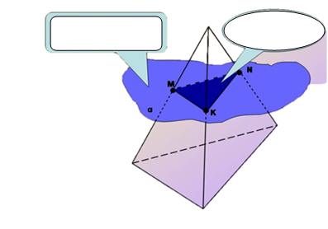

*Построить сечение* - _______________________________________

_______________________________________________________________

______________________________________________________________

_______________________________________________________________.

*Плоская фигура*, ___________________________________________

______________________________________________________________

______________________________________________________________.

*Вершины этого многоугольника* находятся как точки пересечения ребер многогранника с секущей плоскостью, а стороны многоугольника строятся как линии пересечения граней многогранника с секущей плоскостью.

Секущую плоскость можно задать различными способами. Наиболее часто её задают с помощью трех точек, не лежащих на одной прямой, однако возможны и другие способы:

* точкой и прямой, не проходящей через неё;
* двумя пересекающимися прямыми;
* двумя параллельными прямыми;
* точкой и двумя скрещивающимися прямыми, которым секущая плоскость параллельна.

*Взаимное расположение плоскости и многогранника*

|  |  |
| --- | --- |
|  |  |
|  |  |
|  |  |
|  |  |

*Основные виды сечений многогранников*

Диагональное сечение

|  |  |
| --- | --- |
|  |  |

Параллельное сечение

|  |  |
| --- | --- |
| *Сечение плоскостью, параллельной основанию* | *Сечение плоскостью, параллельной грани* |
|  |  |

*Диагональное сечение параллелепипеда* – ________________________

_________________________________________________________________

_________________________________________________________________

_________________________________________________________________

_________________________________________________________________

_________________________________________________________________

_________________________________________________________________

*Диагональное сечение* разбивает _______________________________

*Диагональным сечением пирамиды* называется __________________________________________________________________

__________________________________________________________________

__________________________________________________________________

__________________________________________________________________

__________________________________________________________________

Это сечение всегда представляет собой ___________________________

Любое диагональное сечение ___________________________________

__________________________________________________________________

*Сечение плоскостью*, __________________________________________

__________________________________________________________________

__________________________________________________________________

*Сечение плоскостью*, __________________________________________

__________________________________________________________________

__________________________________________________________________

*Методы построения сечений многогранников*

**__________________________________________________________________**

__________________________________________________________________

____________________________________________________________________________________________________________________________________

*Правила построения сечений многогранников*

______________________________________________________________________________________________________________________________________________________________________________________________________________________________________________________________________________________________________________________________________________________________________________________________________________________________________________________________________________

*Аксиоматический метод* лежит в основе выполнения следующих действий: построение изображений конструктивных элементов, сводящихся к проведению прямой через 2 заданные точки или прямой параллельной данной через заданную точку вне нее на основе аксиом стереометрии.

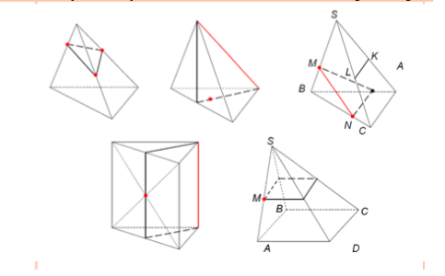

*Пример:* Строим сечение параллелепипеда по трем точкам (М, Р и N), лежащим на трех соседних ребрах.

*Построение:*

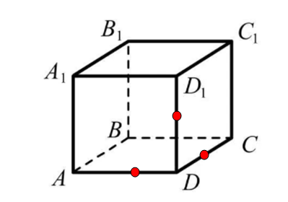

1. __________________________________________________________
2. _________________________________________________________
3. _________________________________________________________
4. _________________________________________________________

*Метод следов*

*Определение****.*** Прямую, по которой секущая плоскость пересекает плоскость какой-либо грани многогранника, называют __________________________

______________________________________________________________________________________________________________________________________________________________________________________________________.

*Суть метода следов* – ______________________________________________

______________________________________________________________________________________________________________________________________________________________________________________________________

*Ограничения применения:*

* выбранная прямая секущей плоскости параллельна плоскости проекций;
* след выбранной прямой секущей плоскости находится за рамками чертежа (прямая «почти параллельна» плоскости проекций);
* условием задачи или предыдущим шагами решения установлено положение только одной точки, принадлежащей секущей плоскости.

*Алгоритм построения сечения методов следов:*

*____________________________________________________________________________________________________________________________________________________________________________________________________________________________________________________________________________________________________________________________________________________________________________________________________________________________________________________________________________________________________________________________________________________________________________________________________________________________________________________________________________________*

*Пример:*Постройте сечение призмы, проходящее через точки O,F,G

*Построение:*

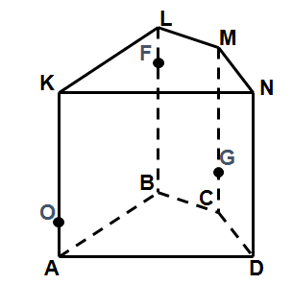

**Шаг 1:** разрезаем грани KLBA и LMCB

____________________________________________________________________________________________________________________________________________________________________________________________________________________________________________________________________________________________________________________________________________________________________________________________________________________________________________________________________________________________________________________________________________________________________________________________________________________________________________________________________________________

**Шаг 2:** ищем след секущей плоскости на плоскости основания

____________________________________________________________________________________________________________________________________________________________________________________________________________________________________________________________________________________________________________________________________________________________________________________________________________________________________________________________________________________________________________________________________________________________________________________________________________________________________________________________________________________

**Шаг 3:** делаем разрезы на других гранях

____________________________________________________________________________________________________________________________________________________________________________________________________________________________________________________________________________________________________________________________________________________________________________________________________________

**Шаг 4:** выделяем сечение многогранника

__________________________________________________________________________________________________________________________________________________________________________________________________________________________________________________________________________________________________________________________________________

*Комбинированный метод*

Суть метода –______________________________________________________ __________________________________________________________________________________________________________________________________________________________________________________________________________________________________________________________________________________________________________________________________________

*Пример:* Постройте сечение куба, проходящее через точки P, R, Q

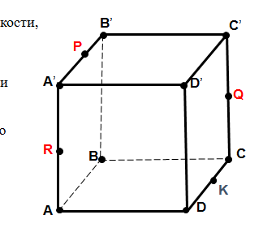

*Построение:*

____________________________________________________________________________________________________________________________________________________________________________________________________________________________________________________________________________________________________________________________________________________________________________________________________________________________________________________________________________________________________________________________________________________________________________________________________________________________________________________________________________________

___________________________________________________________________________________________________________________________________________________________________________________________________________________________________________________________________________________________________________________________________________________________________________________________________________________________________________________________________________________________________________________________________________________________________________________________________________________________________________________________________________________

**Самостоятельная работа**

*Задание:* Постройте сечение многогранников через указанные точки

Вариант 1

|  |  |
| --- | --- |
| Номер А | Номер В |
|  |  |
| *Построение:*  *_______________________________*  *_______________________________*  *_______________________________*  *_______________________________*  *_______________________________*  *_______________________________*  *_______________________________*  *_______________________________*  *_______________________________*  *_______________________________* | *Построение:*  *_______________________________*  *_______________________________*  *_______________________________*  *_______________________________*  *_______________________________*  *_______________________________*  *_______________________________*  *_______________________________*  *_______________________________* |
|  | |

Вариант 2

|  |  |
| --- | --- |
| Номер А | Номер В |
|  |  |
| *Построение:*  *_______________________________*  *_______________________________*  *_______________________________*  *_______________________________*  *_______________________________*  *_______________________________*  *_______________________________*  *_______________________________*  *_______________________________*  *_______________________________* | *Построение:*  *_______________________________*  *_______________________________*  *_______________________________*  *_______________________________*  *_______________________________*  *_______________________________*  *_______________________________*  *_______________________________*  *_______________________________* |
|  | |

Вариант 3

|  |  |
| --- | --- |
| Номер А | Номер В |
|  |  |
| *Построение:*  *_______________________________*  *_______________________________*  *_______________________________*  *_______________________________*  *_______________________________*  *_______________________________*  *_______________________________*  *_______________________________*  *_______________________________*  *_______________________________* | *Построение:*  *_______________________________*  *_______________________________*  *_______________________________*  *_______________________________*  *_______________________________*  *_______________________________*  *_______________________________*  *_______________________________*  *_______________________________* |

Вариант 4

|  |  |
| --- | --- |
| Номер А | Номер В |
|  |  |
| *Построение:*  *_______________________________*  *_______________________________*  *_______________________________*  *_______________________________*  *_______________________________*  *_______________________________*  *_______________________________*  *_______________________________*  *_______________________________*  *_______________________________* | *Построение:*  *_______________________________*  *_______________________________*  *_______________________________*  *_______________________________*  *_______________________________*  *_______________________________*  *_______________________________*  *_______________________________*  *_______________________________* |

Вариант 5

|  |  |
| --- | --- |
| Номер А | Номер В |
|  |  |
| *Построение:*  *_______________________________*  *_______________________________*  *_______________________________*  *_______________________________*  *_______________________________*  *_______________________________*  *_______________________________*  *_______________________________*  *_______________________________*  *_______________________________* | *Построение:*  *_______________________________*  *_______________________________*  *_______________________________*  *_______________________________*  *_______________________________*  *_______________________________*  *_______________________________*  *_______________________________*  *_______________________________* |

# Занятие 14. Тела вращения

*Тела вращения ______________________________________________*

*____________________________________________________________________________________________________________________________________*

*Тела вращения:*

*________________________________________________________________________________________________________________________________________________________________________________________________________________________________________________________________________*

***Цилиндр***

*Цилиндр - __________________________________________________*

*_____________________________________________________________________________________________________________________________________________________________________________________________________.*

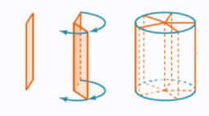

*Прямой круговой цилиндр* ___________________________________

__________________________________________________________________________________________________________________________________________________________________________________________________

*Цилиндрическая поверхность* – _________________________________

____________________________________________________________________________________________________________________________________________________________________________________________________________________________________________________________________________________________________________________________________________________________________________________________________________

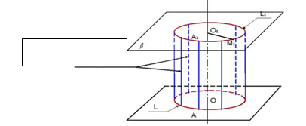

*Элементы цилиндра*

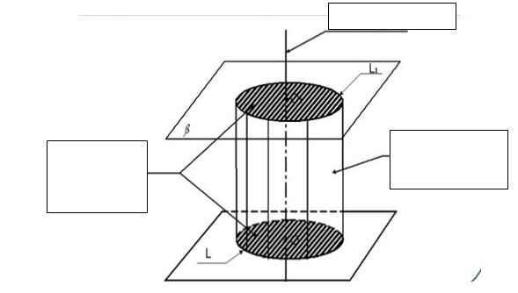

Круги называются _________________________________________________

Радиусом цилиндра называется ______________________________________

Цилиндрическая поверхность называется _____________________________

____________________________________________________________________________________________________________________________________ образующими цилиндрической поверхности____________________________

______________________________________________________________________________________________________________________________________________________________________________________________________

Высотой цилиндра называется _______________________________________

__________________________________________________________________

Осью цилиндра называется __________________________________________

____________________________________________________________________________________________________________________________________

Цилиндр называется прямым, ________________________________________

__________________________________________________________________

Цилиндр называется наклонным, _____________________________________

__________________________________________________________________

*начертите цилиндры*

*Свойства прямого цилиндра*

____________________________________________________________________________________________________________________________________________________________________________________________________________________________________________________________________________________________________________________________________________________________________________________________________________

*Развертка цилиндра*

________________________________________________________________________________________________________________________________________________________________________________________________________________________________________________________________________

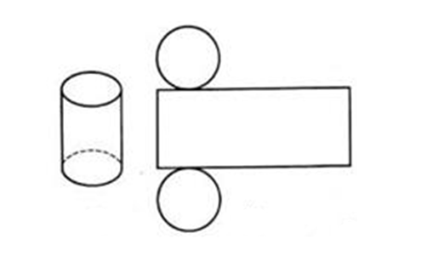

*Сечение цилиндра плоскостью*

|  |  |
| --- | --- |
|  | **___________________________________**  **___________________________________**  **___________________________________**  **___________________________________**  **___________________________________**  **___________________________________** |
|  | **___________________________________**  **___________________________________**  **___________________________________**  **___________________________________**  **___________________________________**  **___________________________________** |
|  | **___________________________________**  **___________________________________**  **___________________________________**  **___________________________________**  **___________________________________**  **___________________________________** |
|  | **___________________________________**  **___________________________________**  **___________________________________**  **___________________________________**  **___________________________________**  **___________________________________** |

***Конус. Усеченный конус***

*Конус (прямой круговой конус*) - __________________________________

____________________________________________________________________________________________________________________________________________________________________________________________________

*Круговой конус* — __________________________________________________

__________________________________________________________________.

*Элементы конуса:*

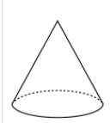

*Основанием* *конуса* называется ______________________________________.

*Вершина* конуса-___________________________________________________

_________________________________________________________________

*Образующими конуса*______________________________________________

_________________________________________________________________

*Высотой конуса* называется _________________________________________

_________________________________________________________________

*Осью* конуса называется _______________________________________ __________________________________________________________________

*Свойства конуса*

*____________________________________________________________________________________________________________________________________*



*____________________________________________________________________________________________________________________________________*

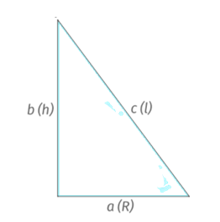

*Следствия:*

**________________________________________________________________________________________________________________________________________________________________________________________________________________________________________________________________________________________________________________________________________________________________________________________________________________________________________________________________________________________________________________________________________________**

*Развертка конуса*

*____________________________________________________________________________________________________________________________________*

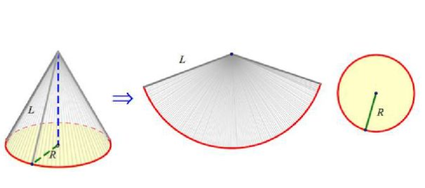

*Сечение конуса плоскостью*

|  |  |
| --- | --- |
|  |  |
| *_______________________________*  *_______________________________*  *_______________________________*  *_______________________________*  *_______________________________* | *_______________________________*  *_______________________________*  *_______________________________*  *_______________________________*  *_______________________________* |

*Усеченный конус*

*Определение:* ______________________________________________________

______________________________________________________________________________________________________________________________________________________________________________________________________

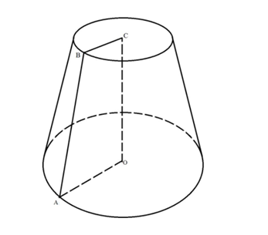

*Элементы усеченного конуса*

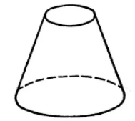

*Образующей усеченного конуса*_______________________________________

__________________________________________________________________

*Высотой усеченного* конуса называется ________________________________

__________________________________________________________________

*Осью усеченного конуса* _____________________________________________

__________________________________________________________________

*Осевое сечение является_____________________________________________*

**

*Свойства усеченного конуса*

________________________________________________________________________________________________________________________________________________________________________________________________________________________________________________________________________

**

*Сечение усеченного конуса плоскостью*

|  |  |
| --- | --- |
|  | _____________________________________  _____________________________________  _____________________________________  _____________________________________ |
|  | _____________________________________  _____________________________________  _____________________________________  _____________________________________ |
|  | _____________________________________  _____________________________________  _____________________________________  _____________________________________ |

***Шар, сфера***

*Сферой*___________________________________________________________

______________________________________________________________________________________________________________________________________________________________________________________________________

*Шар______________________________________________________________*

*__________________________________________________________________*

*Элементы шара*

|  |  |
| --- | --- |
|  | _____________________________________  _____________________________________  _____________________________________  _____________________________________  _____________________________________  _____________________________________ |

*Диаметр________________________________________________________________________________________________________________________________________________________________________________________________________________________________________________________________*

*Диаметрально противоположными точками шара*_____________________

______________________________________________________________________________________________________________________________________________________________________________________________________

*Сечения шара плоскостью*

______________________________________________________________________________________________________________________________________________________________________________________________________

__________________________________________________________________

|  |  |
| --- | --- |
|  |  |

*Шаровой сегмент и сектор*

*Шаровой сегмент* _______________________________________________.

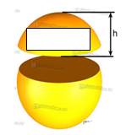

*Шаровой сектор*___________________________________________________

_____________________________________________________________________________________________________________________________________________________________________________________________________*_*

|  |  |  |  |
| --- | --- | --- | --- |
|  |  |  |  |

*Касательная плоскость к сфере*

*____________________________________________________________________________________________________________________________________________________________________________________________________________________________________________________________________________________________________________________________________________________________________________________________________________*

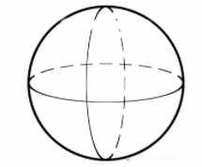

*Теорема 1:*

__________________________________________________________________________________________________________________________________________________________________________________________________________________________________________________________________________________________________________________________________________

*Теорема 2:*

__________________________________________________________________________________________________________________________________________________________________________________________________________________________________________________________________________________________________________________________________________

*Решите задачи:*

**Задача 1.** Радиус основания цилиндра 2 см, а высота 3 см. Найдите диагональ осевого сечения.

|  |  |
| --- | --- |
| Дано:  ___________________________  ___________________________  ___________________________  ___________________________  ___________________________ |  |

Найти:_____________________

Решение:

________________________________________________________________________________________________________________________________________________________________________________________________________________________________________________________________________

**Задача 2.**  Высота конуса 4 см, длина образующей равна 5 см. Найти диаметр конуса.

|  |  |
| --- | --- |
| Дано:  ___________________________  ___________________________  ___________________________  ___________________________  ___________________________ |  |

Найти:_____________________

Решение:

________________________________________________________________________________________________________________________________________________________________________________________________________________________________________________________________________

**Задача 3.** Сечение шара от центра находится 4 см. Радиус сечения равен 3 см. Найти радиус шара.

|  |  |
| --- | --- |
| Дано:  ___________________________  ___________________________  ___________________________  ___________________________  ___________________________ |  |

Найти:_____________________

Решение:

________________________________________________________________________________________________________________________________________________________________________________________________________________________________________________________________________

# Занятие 15. Цилиндр

*Дополните:*

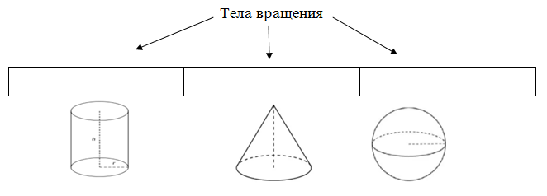

*Дополните:*

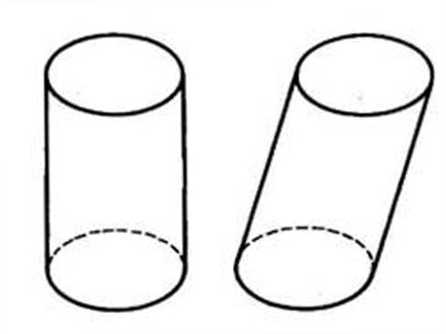

*Дополните* *сечение цилиндра плоскостью:*

|  |  |  |  |
| --- | --- | --- | --- |
| Если секущая плоскость проходит вдоль оси цилиндра, то такое сечение называется осевым. |  | Секущая плоскость перпендикулярна оси цилиндра |  |
|  |  |  |  |
| Сечением является прямоугольник | Сечением является  _________________ | Сечение является кругом | Сечением является  _________________ |

*Выделите цветным карандашом указанный элемент цилиндра, введите обозначения и запишите ответ:*

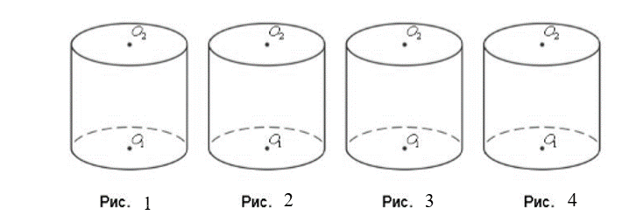

|  |  |
| --- | --- |
| Рис.1 | Основание цилиндра – *синими цветом.*  Основанием цилиндра является ______________ с центром ________ |
| Рис.2 | Образующую цилиндра – *красным цветом*  Образующей цилиндра являются отрезки__________________________ |
| Рис.3 | Ось цилиндра – *зеленым цветом*  Ось цилиндра является отрезок __________________________________ |
| Рис.4 | Радиус нижнего основания – *черным цветом*, диаметр верхнего основания – *желтым цветом*  Радиус является отрезок _______________, диаметр - _______________ |

|  |  |
| --- | --- |
| *Постройте высоту цилиндра. Запишите обозначение.*  Высота цилиндра – это ________________________, отрезок _______ |  |

*Решите задачи:*

**Задача 1.**

|  |  |
| --- | --- |
| Дано: прямой круговой цилиндр,  R = 3, H = 8.  Найти: отрезок АС  Решение:  _____________________________  _____________________________ |  |

________________________________________________________________________________________________________________________________________________________________________________________________________________________________________________________________________

**Задача 2.**

|  |  |
| --- | --- |
| Дано: прямой круговой цилиндр,  H = 7, R = 5, AB OQ,  QK BC, QK = 3.  Найти: площадь ABCD  Решение: |  |

____________________________________________________________________________________________________________________________________________________________________________________________________________________________________________________________________________________________________________________________________________________________________________________________________________________________________________________________________________

**Задача 3.**

|  |  |
| --- | --- |
| Дано: прямой круговой цилиндр,  H = 12, R = 10, AB || OQ,  AB = BC, QK BC  Найти: QK  Решение: |  |

_________________________________________________________________________________________________________________________________________________________________________________________________________________________________________________________________________________________________________________________________________

**Задача 4.**

|  |  |
| --- | --- |
| Дано: прямой круговой цилиндр,  R = 13, QK BC, QK = 5,  CAD= 450  Найти: H=?  Решение: |  |

__________________________________________________________________ ____________________________________________________________________________________________________________________________________________________________________________________________________________________________________________________________________________________________________________________________________________________________________________________________________________

__________________________________________________________________ __________________________________________________________________

**Задача 5.**

|  |  |
| --- | --- |
| Дано: прямой цилиндр,  АВ = 4 см,  ВАС = 300  Найти образующую_____ и радиус цилиндра______  Решение: |  |

____________________________________________________________________________________________________________________________________________________________________________________________________________________________________________________________________________________________________________________________________________________

**Задача 6.**

|  |  |
| --- | --- |
| Дано: прямой цилиндр,  АВ = 8 м, ОВ= 5 м,  ОМ=3 м  Найти: площадь АВСD  Решение: |  |

________________________________________________________________________________________________________________________________________________________________________________________________________________________________________________________________________________________________________________________________________________________________________________________________________________________________________________________________________________________________________________________________________________________________________________________________________________________________________________________________________________________________________

**Задача 7.**

Высота цилиндра 10 см, радиус 5 см. Найдите площадь сечения, параллельного оси цилиндра и находящегося на расстоянии 3 см от нее.

|  |  |
| --- | --- |
| Дано:  АВ = 8 м, ОВ= 5 м,  ОМ=3 м  Найти: площадь АВСD  Решение: | *Чертеж к задаче* |

______________________________________________________________________________________________________________________________________________________________________________________________________________________________________________________________________________________________________________________________________________________________________________________________________________________________________________________________________________________________________________________________

# Занятие 16. Конус

*Ответьте на вопросы, используя рисунок:*

|  |  |
| --- | --- |
|  | Укажите основания конуса – *синим цветом*  Основанием конуса является круг с центром*____________________________________* |
| Укажите и обозначьте точку- *красным цветом*, которая является вершиной конуса*.*  Вершиной конуса является точка*_________________* |
| Проведите на рисунке и обозначьте две образующие конуса-*зеленным цветом*.  Отрезки_________ и_________ являются образующими конусами. |
| Обозначьте и укажите ось конуса-*черным цветом*.  Осью конуса является прямая *________________* |
| Обозначьте и укажите высоту конуса-*желтым цветом*.  Отрезок__________________ является высотой конуса |

*Используя чертежи конусов выполни задание:*

|  |  |
| --- | --- |
|  | Постройте сечение плоскостью, проходящей через его вершину и две точки на окружности основания, определите вид фигуры, которая при этом получается?  *Ответ:* сечением конуса, плоскостью, проходящей через его вершину и две точки на окружности основания, является ______________________________ |
|  | Какое сечение называется осевым сечением конуса?  *Ответ:* осевым сечением конуса называется _________  ________________________________________________  Постройте осевое сечение конуса, изображённого на рисунке и определите вид фигуры, которая при этом получилась.  *Ответ:* осевым сечением конуса является___________ |
|  | Постройте сечение конуса плоскостью, параллельной плоскости его основания, и определите вид фигуры, которая при этом получилась.  *Ответ:* сечением конуса плоскостью, параллельной его основанию, является    _________________________ |

*Ответьте на вопросы, используя рисунок:*

|  |  |
| --- | --- |
|  | Укажите основания усеченного конуса (обозначьте центр круга).  *Ответ:*основаниями усеченного конуса является круг с центром____________ и круг  с центром____________________ |
|  | Проведите на рисунке и обозначьте две образующие конуса.  *Ответ:*отрезки _________ и ___________  являются образующими усеченного конуса*.* |
|  | Укажите и  обозначьте ось усеченного конуса.  *Ответ:*осью усеченного конуса является прямая  ___________________________________________ |
|  | Укажите высоту конуса.  *Ответ:* отрезок _____________ является высотой конуса*.* |
|  | При вращении какой фигуры можно получить усеченный конус?  *Ответ:* при вращении ____________________  Изобразите эту фигуру на рисунке |

*Дополните* *сечение конуса плоскостью:*

|  |  |  |  |
| --- | --- | --- | --- |
| плоскость параллельна основанию | осевое сечение конуса | плоскость не параллельна основанию | сечение конуса плоскостью, проходящую через вершину и хорду основания |
|  |  |  |  |
| Сечение – круг | Сечение - | Сечение - | Сечение - |

*Решите задачи:*

**Задача 1.**

|  |  |
| --- | --- |
| Высота конуса равна 15 см, радиус основания равен 8 см. Найдите образующую конуса. | |
| Дано:  _____________________________  _____________________________  Найти: _______________________  Решение:  _____________________________  _____________________________  _____________________________ | *Чертеж к задаче* |

_______________________________________________________________________________________________________________________________________________________________________________________________________________________________________________________________________

**Задача 2.**

|  |  |
| --- | --- |
| Дано: конус,  l = 13,  R = 5  Найти: H=?  Решение:  _____________________________  _____________________________  _____________________________ |  |

**Задача 3.**

|  |  |
| --- | --- |
| Дано: конус,  ABC = 90,  l =3  Найти: H=?  Решение:  _____________________________  _____________________________ | *Чертеж к задаче* |

_________________________________________________________________ ____________________________________________________________________________________________________________________________________

**Задача 4.**

|  |  |
| --- | --- |
| Дано: конус,  ABC = 60,  l = 10  Найти: R=?  Решение:  _____________________________  _____________________________  _____________________________ |  |

_________________________________________________________________ ______________________________________________________________________________________________________________________________________________________________________________________________________

**Задача 5.**

|  |  |
| --- | --- |
| Дано: конус,  R = 5,  H = 12  Найти: l=?  Решение:  _____________________________  _____________________________  _____________________________ |  |

_________________________________________________________________ ________________________________________________________________________________________________________________________________________________________________________________________________________________________________________________________________________

**Задача 6.**

|  |  |
| --- | --- |
| Дано: конус,  ABC = 90,  R = 3  Найти: площадь ABC  Решение:  _____________________________  _____________________________  _____________________________ | *Чертеж к задаче* |

_______________________________________________________________________________________________________________________________________________________________________________________________________________________________________________________________________

**Задача 7.**

|  |  |
| --- | --- |
| Дано: конус,  ΔABC – равносторонний,  l = 12, R = 10,  OK AC  Найти: OK  Решение:  _____________________________  _____________________________  _____________________________ |  |

___________________________________________________________________________________________________________________________________________________________________________________________________________________________________________________________________________________________________________________________________________________________________________________________________________________________________________________________________________

**Задача 8.**

|  |  |
| --- | --- |
| Высота конуса равна 15 см,  а диаметр основания – 16 см. Найдите образующую конуса. | |
| Дано:  _____________________________  _____________________________  Найти: ________________________  Решение:  _____________________________  _____________________________  _____________________________ |  |

_________________________________________________________________ __________________________________________________________________

**Задача 9.**

|  |  |
| --- | --- |
| Радиус основания конуса равен 2 дм. Осевым сечением конуса является прямоугольный треугольник. Найдите его площадь. | |
| Дано:  _____________________________  _____________________________  Найти: ________________________  Решение:  _____________________________  _____________________________  _____________________________ |  |

_________________________________________________________________ ______________________________________________________________________________________________________________________________________________________________________________________________________

**Задача 10.**

|  |  |
| --- | --- |
| Образующая конуса равна 16 см и наклонена к плоскости основания под углом 30°. Найдите высоту. | |
| Дано:  _____________________________  _____________________________  Найти: ________________________  Решение:  _____________________________  _____________________________  _____________________________ |  |

_________________________________________________________________ __________________________________________________________________

**Задача 11.**

|  |  |
| --- | --- |
| Радиусы оснований усеченного конуса 3 м и 6 м, высота 4м. Найдите образующую. | |
| Дано:  _____________________________  _____________________________  Найти: _______________________  Решение:  _____________________________  _____________________________ |  |

_________________________________________________________________ __________________________________________________________________

**Задача 12.**

|  |  |
| --- | --- |
| Радиусы оснований усеченного конуса равны 14 см и 7 см, образующая наклонена к основанию под углом 45°. Найдите высоту. | |
| Дано:  _____________________________  _____________________________  Найти: _______________________  Решение:  _____________________________  _____________________________  _____________________________ |  |

___________________________________________________________________________________________________________________________________

**Задача 13.**

|  |  |
| --- | --- |
| Радиусы оснований усеченного конуса 3 м и 7 м, образующая 5 м. Найдите площадь осевого сечения. | |
| Дано:  _____________________________  _____________________________  Найти: _______________________  Решение:  _____________________________  _____________________________  _____________________________ |  |

_________________________________________________________________ __________________________________________________________________

# Занятие 17. Шар и сфера

*Укажите элементы шара:*

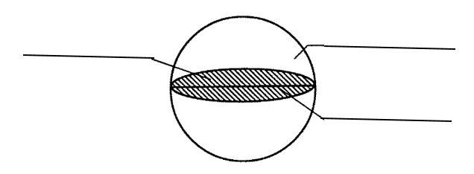

*Дополните* *сечение шара плоскостью:*

|  |  |
| --- | --- |
| Сечение шара диаметральной плоскостью |  |
|  |  |
| Сечение - круг | Сечение - |

*Ответьте на вопросы, используя рисунок:*

|  |  |
| --- | --- |
|  | Укажите и обозначьте точку- *красным цветом*, которая является центром шара  *Ответ:* _________ - центр шара |
|  | Обозначьте и укажите радиус шара -*синим цветом*.  *Ответ:*  Отрезок_____________ является радиусом шара |
|  | Обозначьте и укажите диаметр шара -*зеленым цветом*.  *Ответ:*  Отрезок_____________ является диаметром шара |
|  | Постройте и обозначьте сечение шара от центра на расстоянии 1 см - *желтым цветом*. Радиус сечения шара - *черным цветом.*  Радиус шара *– красным цветом.*  Отрезок_____является радиусом сечения (Rc)  Отрезок______ является радиусом шара (Rш)  Точка______ является центром сечения.  *Вопрос:* Rc= Rш? *Ответ:* _________________ |

*Решите задачи:*

**Задача 1.**

|  |  |
| --- | --- |
| Шар радиуса 17 см пересечен плоскостью, находящейся на расстоянии 8 см от центра. Найдите площадь сечения. | |
| Дано:  _____________________________  _____________________________  _____________________________  Найти: _______________________  Решение:  _____________________________  _____________________________ |  |

_______________________________________________________________________________________________________________________________________________________________________________________________________________________________________________________________________________________________________________________________________

**Задача 2.**

|  |  |
| --- | --- |
| Точки А и В лежат на сфере с центром ОАВ, а точка М лежит на отрезке АВ. Докажите, если М – середина отрезка АВ, то ОМАВ. | |
| Дано:  _____________________________  _____________________________  _____________________________  Докажите, если М – середина отрезка АВ, то ОМАВ.  Решение:  _____________________________  _____________________________ |  |

______________________________________________________________________________________________________________________________________________________________________________________________________

**Задача 3.**

|  |  |
| --- | --- |
| Радиус шара равен 6 см. Через конец радиуса проведена плоскость под углом 60° к нему. Найдите площадь сечения. | |
| Дано:  _____________________________  _____________________________  Найти: _______________________  Решение:  _____________________________  _____________________________  _____________________________ |  |

___________________________________________________________________________________________________________________________________________________________________________________________________

# Занятие 18. Систематизация знаний по разделу «Многогранники» и «Тела вращения»

*Дополните:*



|  |  |
| --- | --- |
|  | Наименование тела: ____________________ |
| Перечислите основные элементы тела:  Г…__________________________________  В…__________________________________  Р…__________________________________ |

*Дополните и из представленных тел распределите соответственно:*

**

*Ответ: _________________ Ответ: _________________*

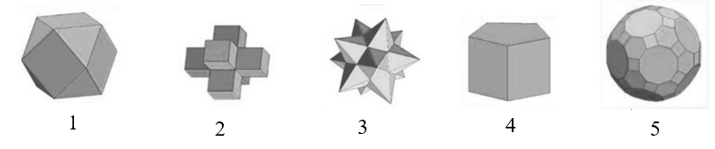

Многогранник называется правильным, если все его грани _______________

_____________________________и к каждой вершине ___________________

__________________________________________________________________

|  |  |
| --- | --- |
| Правильные многогранники называют _________________________ |  |

*Соедините наименования тела соответственно:*

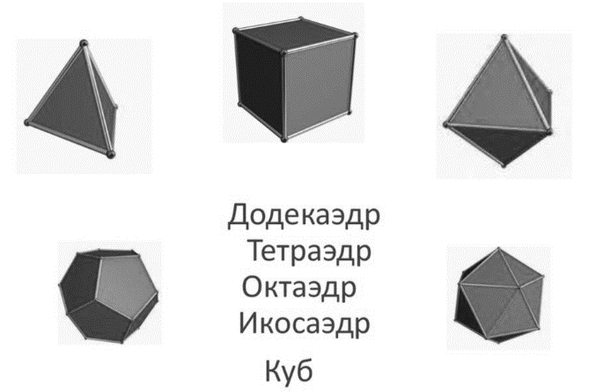

*Дополните:*

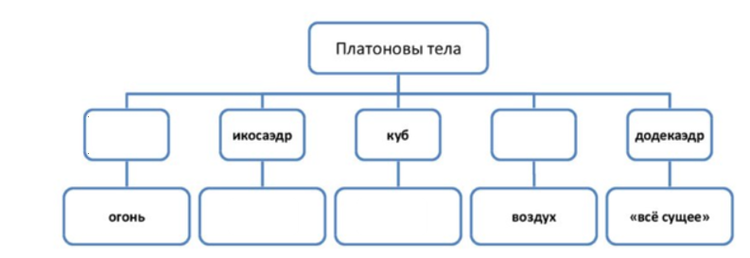

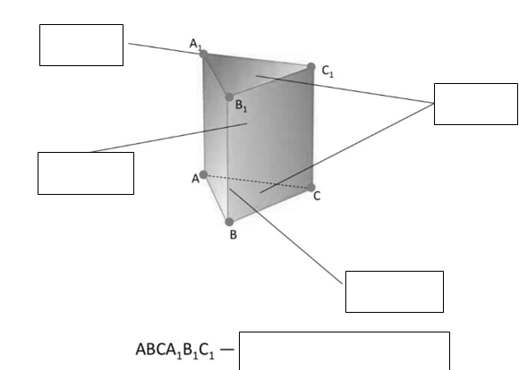

*Постройте высоту и обозначьте – красный цвет, апофема – синий цвет*

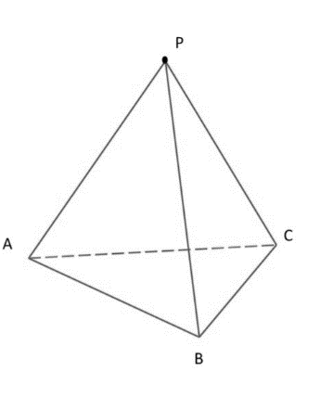

*На рисунке изображены различные геометрические тела. В таблице распредели номера соответственно:*

|  |  |
| --- | --- |
| Многогранники | Тела вращения |
|  |  |

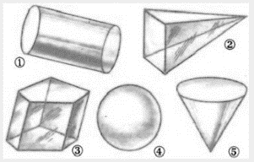

*На рисунке изображен лишний элемент. Зачеркните зеленым цветом*

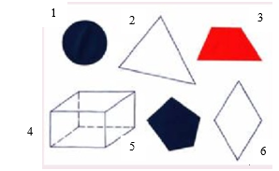

*Ответ: лишний № _____, так как ____________________________________*

*Обозначьте основные элементы тел вращения, дайте наименование:*

|  |
| --- |
| Наименование: *_________________* |
| Наименование: *_________________* |

*Решите задачи:*

**Задача 1.**

|  |  |
| --- | --- |
| Расстояние от точки М до каждой из вершин правильного треугольника АВС равно 4 см. Найдите расстояние от точки М до плоскости АВС, если АВ=6 см. | |
| Дано:________________________  _____________________________  _____________________________  Найти: _______________________  Решение:  _____________________________  _____________________________  _____________________________ | *Чертеж к задаче* |

__________________________________________________________________________________________________________________________________________________________________________________________________________________________________________________________________________________________________________________________________________

**Задача 2.**

|  |  |
| --- | --- |
| Шар, радиус которого 41 дм, пересечен плоскостью на расстоянии 9 дм от центра. Найдите площадь сечения. | |
| Дано:________________________  _____________________________  _____________________________  Найти: _______________________  Решение:_____________________  _____________________________  _____________________________ |  |

____________________________________________________________________________________________________________________________________

**Задача 3.**

|  |  |
| --- | --- |
| Дано: цилиндр,  АВСD- осевое сечение,  АВ, CD-образующие,  R=1,5 см,  H=4 см.  Найти: АС-?  Доказать: АВСD - прямоугольник  Решение:  _____________________________ |  |

______________________________________________________________________________________________________________________________________________________________________________________________________

**Задача 4.**

|  |  |
| --- | --- |
| Дано: конус,  H=30 cм,  l=34см  Найти: диаметр______  Решение:  _____________________________  _____________________________  _____________________________ |  |

____________________________________________________________________________________________________________________________________

**Задача 5.**

В прямоугольном параллелепипеде   известно, что ВВ1=12 см, А1В1=21 см, АD=16 см. Найдите длину диагонали АС1

|  |  |
| --- | --- |
| Дано:________________________  _____________________________  _____________________________  Найти: ______________________  Решение:  ____________________________ |  |

___________________________________________________________________________________________________________________________________

**Задача 6.**

В правильной четырехугольной пирамиде   точка О – центр основания, S – вершина, SO=8, BD=30.  Найдите боковое ребро SC.

|  |  |
| --- | --- |
| Дано:________________________  _____________________________  _____________________________  Найти: _______________________  Решение:  ____________________________ |  |

___________________________________________________________________________________________________________________________________

# РАЗДЕЛ: «ИЗМЕРЕНИЯ В ГЕОМЕТРИИ»

# Занятие 19. Объемы геометрических тел

*Дополните формулы объемов:*

|  |  |
| --- | --- |
|  | V = _________________________ |
|  | V = __________________________ |
|  | V = __________________________ |
|  | V = __________________________ |
|  | V = __________________________ |
|  | V = __________________________ |
|  | V = __________________________ |
|  | V = __________________________ |
|  | V = __________________________ |
|  | V = __________________________ |

*Решите задачи:*

**Задача 1.**

|  |  |
| --- | --- |
| Диагональ куба равна . Найдите его объем. | |
| Дано:  ____________________________  ____________________________  ____________________________  Найти: ______  Решение: |  |

______________________________________________________________________________________________________________________________________________________________________________________________________________________________________________________________________________________________________________________________________________________________________________________________________________________________________________________________________________

**Задача 2.**

|  |  |
| --- | --- |
| Основанием прямой треугольной призмы служит прямоугольный треугольник с катетами 5 и 7 см, боковое ребро равно 4 см. Найдите объем призмы. | |
| Дано:  ____________________________  ____________________________  ____________________________  ____________________________  Найти: ______  Решение: |  |

__________________________________________________________________________________________________________________________________________________________________________________________________________________________________________________________________________________________________________________________________________

**Задача 3.**

|  |  |
| --- | --- |
| В правильной четырёхугольной пирамиде SABCD с основанием ABCD боковое ребро равно 39 см, сторона основания равна 15 см. Найдите объем пирамиды | |
| Дано:  ____________________________  ____________________________  ____________________________  Найти: ______  Решение:  _____________________________  _____________________________ | *Дополнительный чертеж* |

______________________________________________________________________________________________________________________________________________________________________________________________________________________________________________________________________________________________________________________________________________________________________________________________________________________________________________________________________________

**Задача 4.**

|  |  |
| --- | --- |
| В цилиндрический сосуд налили 1200 см3 воды. Уровень воды при этом достигает высоты 12 см. В жидкость полностью погрузили деталь. При этом уровень жидкости в сосуде поднялся на 10 см. Чему равен объем детали? | |
| Дано:  ____________________________  ____________________________  ____________________________  ____________________________  Найти:______________________  Решение: |  |

Объем вытесненной  жидкости равен объему погруженной детали в жидкость.__________________________________________________________________________________________________________________________________________________________________________________________________________________________________________________________________________________________________________________________________________________________________________________________________________________________________________________________________________________________________________________________________________________________________________________________________________

# Занятие 20. Площади поверхностей

*Дополните:*

|  |  |
| --- | --- |
| Куб: | Прямоугольный параллелепипед: |
|  | |
| Правильная треугольная призма: | Правильная шестиугольная призма: |
|  | |
| Прямые призмы: Sполн=__Sосн+______ | Пирамида: Sполн=_____+Sбок |
|  |  |
| Правильная треугольная пирамида: |  |
| Правильная четырехугольная пирамида: |  |
| Круговые цилиндры: | Sполн=2Sосн+________ |
|  |  |
|  | |

*Решите задачи:*

**Задача 1.**

|  |  |
| --- | --- |
| Площадь поверхности куба равна 2400 м2. Найдите его диагональ. | |
| Дано:  ____________________________  ____________________________  Найти: _____________________  Решение: |  |

________________________________________________________________________________________________________________________________________________________________________________________________________________________________________________________________________

**Задача 2.**

|  |  |
| --- | --- |
| Диагональ осевого сечения цилиндра равна 48 см. Угол между этой диагональю и образующей цилиндра равен 600. Найдите площадь боковой поверхности цилиндра. | |
| Дано:  ____________________________  ____________________________  ____________________________  ____________________________  Найти: _____________________  Решение:____________________ |  |

______________________________________________________________________________________________________________________________________________________________________________________________________________________________________________________________________________________________________________________________________________________________________________________________________________________________________________________________________________

**Задача 3.**

|  |  |
| --- | --- |
| Стороны основания правильной четырехугольной пирамиды равны 42 см, боковые ребра равны 75 см. Найдите площадь поверхности этой пирамиды. | |
| Дано:  ____________________________  ____________________________  ____________________________  Найти: _____________________  Решение:____________________ |  |

________________________________________________________________________________________________________________________________________________________________________________________________________________________________________________________________________________________________________________________________________________________________________________________________________________________________________________________________________________________________________________________________________________

*Самостоятельная работа*

Вариант 1

**Задача 1.**

Объем куба равен 125 см3. Найдите площадь его поверхности.

|  |  |
| --- | --- |
| Дано:  ____________________________  Найти: _____________________  Решение:____________________ |  |

________________________________________________________________________________________________________________________________________________________________________________________________________________________________________________________________________

**Задача 2.**

Аквариум имеет форму куба со стороной 40 см. Сколько литров составляет объём аквариума? В одном литре 1000 кубических сантиметров.

|  |  |
| --- | --- |
| Дано:  ____________________________  ____________________________  Найти: _____________________  Решение: |  |

_______________________________________________________________________________________________________________________________________________________________________________________________________________________________________________________________________

**Задача 3.**

Радиус основания цилиндра равен 2 см, высота равна 3 см. Найдите площадь боковой поверхности цилиндра.

|  |  |
| --- | --- |
| Дано:  ____________________________  ____________________________  Найти: _____________________  Решение:____________________ |  |

______________________________________________________________________________________________________________________________________________________________________________________________________

**Задача 4.**

Площадь поверхности шара равна 12 м2. Найдите площадь большого круга шара.

|  |  |
| --- | --- |
| Дано:  ____________________________  ____________________________  Найти:_____________________  Решение:____________________ |  |

______________________________________________________________________________________________________________________________________________________________________________________________________

**Задача 5.**

Длина окружности основания конуса равна 8 см, образующая равна 3 см. Найдите площадь боковой поверхности конуса.

|  |  |
| --- | --- |
| Дано:  ____________________________  ____________________________  ____________________________  Найти: _____________________  Решение:____________________ |  |

________________________________________________________________________________________________________________________________________________________________________________________________________________________________________________________________________

Вариант 2

**Задача 1.**

Объем куба равен 27 см3. Найдите площадь его поверхности.

|  |  |
| --- | --- |
| Дано:  ___________________________  Найти:_____________________  Решение:____________________ |  |

_____________________________________________________________________________________________________________________________________________________________________________________________________

**Задача 2.**

Аквариум имеет форму куба со стороной 20 см. Сколько литров составляет объём аквариума? В одном литре 1000 кубических сантиметров.

|  |  |
| --- | --- |
| Дано:  ____________________________  ____________________________  Найти: _____________________  Решение:____________________ |  |

____________________________________________________________________________________________________________________________________________________________________________________________________

**Задача 3.**

Радиус основания цилиндра равен 7 см, высота равна 10 см. Найдите площадь боковой поверхности цилиндра.

|  |  |
| --- | --- |
| Дано:  ____________________________  ____________________________  Найти: _____________________  Решение:____________________ |  |

________________________________________________________________________________________________________________________________________________________________________________________________________________________________________________________________________

**Задача 4.**

Площадь поверхности шара равна 8 м2. Найдите площадь большого круга шара.

|  |  |
| --- | --- |
| Дано:  ____________________________  ____________________________  Найти: _____________________  Решение:____________________ |  |

______________________________________________________________________________________________________________________________________________________________________________________________________

**Задача 5.**

Длина окружности основания конуса равна 12 см, образующая равна 5 см. Найдите площадь боковой поверхности конуса.

|  |  |
| --- | --- |
| Дано:  ____________________________  ____________________________  Найти: _____________________  Решение:____________________ |  |

____________________________________________________________________________________________________________________________________

# Занятие 21. Решение задач по разделу «Измерения в геометрии»

*Решите задачи:*

**Задача 1.**

Объем куба равен 8 см3. Найдите площадь его поверхности.

|  |  |
| --- | --- |
| Дано:  ____________________________  ____________________________  ____________________________  Найти: _____________________  Решение:____________________ |  |

________________________________________________________________________________________________________________________________________________________________________________________________________________________________________________________________________

**Задача 2.**

Основанием прямой треугольной призмы служит прямоугольный треугольник с катетами 6 и 8 см, высота призмы равна 10 см. Найдите площадь ее поверхности.

|  |  |
| --- | --- |
| Дано:  ____________________________  ____________________________  ____________________________  Найти: _____________________  Решение:____________________ |  |

________________________________________________________________________________________________________________________________________________________________________________________________________________________________________________________________________

**Задача 3.**

Стороны основания правильной четырехугольной пирамиды равны 60 м, боковые ребра равны 78 м. Найдите площадь поверхности этой пирамиды.

|  |  |
| --- | --- |
| Дано:  ____________________________  ____________________________  ____________________________  Найти: _____________________  Решение:____________________ | *Дополнительный чертеж* |

________________________________________________________________________________________________________________________________________________________________________________________________________________________________________________________________________

**Задача 4.**

Площадь осевого сечения цилиндра равна 23 см. Найдите площадь боковой поверхности цилиндра.

|  |  |
| --- | --- |
| Дано:  ____________________________  ____________________________  ____________________________  Найти: _____________________  Решение:____________________ |  |

________________________________________________________________________________________________________________________________________________________________________________________________________________________________________________________________________

**Задача 5.**

Длина окружности основания конуса равна 6 м, образующая равна 8 м. Найдите площадь боковой поверхности конуса.

|  |  |
| --- | --- |
| Дано:  ____________________________  ____________________________  ____________________________  Найти: _____________________  Решение:____________________ |  |

________________________________________________________________________________________________________________________________________________________________________________________________________________________________________________________________________

**Задача 6.**

|  |  |
| --- | --- |
| Деталь в форме параллелепипеда имеет размеры: 25, 16, 6 см и массу 3,5 кг. Найдите плотность детали, используя формулу: . | |
| Дано:  ____________________________  ____________________________  Найти: ______  Решение: |  |

______________________________________________________________________________________________________________________________________________________________________________________________________________________________________________________________________________________________________________________________________________________________________________________________________________________________________________________________________________________________________________________________

**Задача 7.**

|  |  |
| --- | --- |
| Резервуар с водой 10 м3 имеет форму параллелепипеда с размерами 2,5 м и 1,75 м. Найдите высоту резервуара . | |
| Дано:  ____________________________  ____________________________  Найти: ______  Решение: |  |

______________________________________________________________________________________________________________________________________________________________________________________________________________________________________________________________________________________________________________________________________________________________________________________________________________________________________________________________________________________________________________________________

**Задача 8.**

|  |  |
| --- | --- |
| Основанием пирамиды является прямоугольник со сторонами 5 и 6 см. Ее объем равен 40 см3. Найдите высоту этой пирамиды. | |
| Дано:  ____________________________  ____________________________  Найти: ______  Решение: |  |

____________________________________________________________________________________________________________________________________________________________________________________________________________________________________________________________________________________________________________________________________________________

# Занятие 22. Систематизация знаний по разделу «Измерения в геометрии»

**Задача 1.**

|  |  |
| --- | --- |
| Найдите объем конуса, образующая которого равна 12 см и наклонена к плоскости основания под углом 300. | |
| Дано:  ____________________________  ____________________________  Найти: ______  Решение: |  |

_________________________________________________________________________________________________________________________________________________________________________________________________________________________________________________________________________________________________________________________________________________________________________________________________________________________________________

**Задача 2.**

|  |  |
| --- | --- |
| Найдите объем части цилиндра, изображенной на рисунке. | |
| Дано:  ____________________________  ____________________________  Найти: ______  Решение: |  |

______________________________________________________________________________________________________________________________________________________________________________________________________________________________________________________________________________________________________________________________________________________________________________________________________________________________________________________________________________________________________________________________

**Задача 3.**

|  |  |
| --- | --- |
| Конус получается при вращении равнобедренного прямоугольного треугольника АВС вокруг катета, равного 6 см. Найдите его объем. | |
| Дано:  ____________________________  ____________________________  ____________________________  ____________________________  Найти: ______  Решение: |  |

______________________________________________________________________________________________________________________________________________________________________________________________________

**Задача 4.**

|  |  |
| --- | --- |
| Купили футбольный мяч в спущенном состоянии. Найдите объем этого мяча, если сказано, что в накаченном состоянии этот мяч имеет диаметр 30см. *На рисунке изобразите и обозначьте диаметр, центр шара красным цветом.* | |
| Дано:  ____________________________  ____________________________  Найти: ______  Решение: |  |

______________________________________________________________________________________________________________________________________________________________________________________________________

**Задача 5.**

Длина окружности основания цилиндра равна 5 см, высота равна 2 см. Найдите площадь боковой поверхности цилиндра.

|  |  |
| --- | --- |
| Дано:  ____________________________  ____________________________  ____________________________  Найти: _____________________  Решение:____________________ |  |

______________________________________________________________________________________________________________________________________________________________________________________________________________________________________________________________________

**Задача 6.**

Объем шара равен 12348. Найдите площадь его поверхности.

|  |  |
| --- | --- |
| Дано:  ____________________________  Найти:_____________________  Решение:____________________ |  |

____________________________________________________________________________________________________________________________________

# РАЗДЕЛ: «КООРДИНАТЫ И ВЕКТОРЫ В ПРОСТРАНСТВЕ»

# Занятие 23. Координаты пространства

**Задача 1.**

Если прямоугольная система координат обозначена Охуz, то прямая Ох называется осью_____________, прямая Оу – осью ____________, прямая Оz________________________

**Задача 2.**

Дана точка М (2;-3;0). Числа 2, -3, ____ называются _____________точки М; число 2-________ точки, число -3 - _________, число 0 - ________________

**Задача 3.**

*Расположение данных точек в декартовой системе (пространство, плоскость, ось)*

А (0;-3;0) ____________________________

В (2;0;-1) ____________________________

С (1;-3;6) ____________________________

D (-3;0;0) ____________________________

E (0;2;2) ____________________________

**Задача 4.**

*1) Изобразите в декартовой системе координат следующие точки:*

|  |  |
| --- | --- |
| А(1;1;2) | B(0;0;1) |
| C(0;0;-2) | D(0;1;2) |
| E(2;-2;0) | F(0;0;0) |

*2) найти:*

* расстояние между точками A и D, если А(1;1;2), D(0;1;2)
* координаты середины отрезка АВ, если А(1;1;2), B(0;0;1)

*Ответ:*

*_________________________________________________________________*

*_________________________________________________________________*

*_________________________________________________________________*

*_________________________________________________________________*

*_________________________________________________________________*

*_________________________________________________________________*

*_________________________________________________________________*

*_________________________________________________________________*

*_________________________________________________________________*

**Задача 5.**

Найдите координаты вектора , если ,

, .

Решение:

Используя правило умножения вектора на ____________________________, получаем:

,

-0,5

. Следовательно, координаты х, у, z вектора равны:

х=8+__+____=______

у=__________=______

z=_____________=______

Ответ:

# Занятие 24. Векторы в пространстве

*Дополните:*

Равные векторы называют равными___________________________________

Для нахождения суммы векторов _____________________________________

Чтобы умножить вектор на число_____________________________________

Для нахождения произведения векторов используют формулу_____________

__________________________________________________________________

Формула для нахождения cos угла между двумя векторами_______________

__________________________________________________________________

**Задача**

Даны точки: А(4;9;-1), В(3;2;5), С(-4;-5;4) и D(-3;2;-2)

Найдите:

1. Равные векторы среди векторов
2. Сумму векторов и
3. Произведение вектора на число λ=2
4. Скалярное произведение векторов и
5. Косинус угла между векторами и

Решение:

__________________________________________________________________

__________________________________________________________________

_____________________________________________________________________________________________________________________________________________________________________________________________________________________________________________________________________________________________________________________________________________________________________________________________________________________________________________________________________________________________________________________________________________________________________________________________________________________________________________________________________________________________________________________________________________________________________________________________________________________________________________________________________________________________________________________________________________________________________________________________________________________________________________________________________________________________________________________________________________________________________________________________________________________________________________________________________________________________________

_______________________________________________________________________________________________________________________________________________________________________________________________________________________________________________________________________

# Занятие 25. Систематизация знаний по разделу «Координаты в пространстве»

*Задание:* По рисунку определите координату вершин точек куба

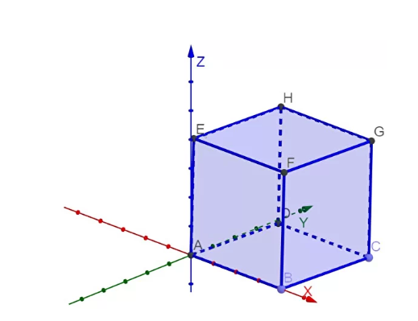

*Ответ:* А (0 ;___;___), В (__;___;___), С (__;___;___), D (__;___;___)

*Решить:*

**Задача 1.** *Расположение данных точек в декартовой системе (пространство, плоскость, ось)*

А (1;0;0) ____________________________

В (5;3;-1) ____________________________

С (0;-3;6) ____________________________

D (0;0;6) _____________________________

E (0;1;0) _____________________________

**Задача 2.**

*Изобразите в декартовой системе координат следующие точки:*

|  |  |
| --- | --- |
| А(0;1;0) | B(0;0;-1) |
| C(2;3;2) | D(2;1;-2) |
| E(4;-2;-2) | F(1;5;0) |

**Задача 3.**

*Найти:*

1. расстояние между точками А и С, если А(0;1;3), С(1;1;6)
2. координаты середины отрезка АС, если А(2;2;4), B(0;4;2)

*Ответ:*

*_________________________________________________________________*

*_________________________________________________________________*

*_________________________________________________________________*

*_________________________________________________________________*

*_________________________________________________________________*

*_________________________________________________________________*

*_________________________________________________________________*

*_________________________________________________________________*

**Задача 4.**

Даны точки: А(3;5;-1), В(1;5;9), С(-2;-7;0) и D(0;0;-2)

Найдите:

1. Равные векторы среди векторов
2. Сумму векторов и
3. Произведение вектора на число λ= -3
4. Скалярное произведение векторов и
5. Косинус угла между векторами и

Решение:

__________________________________________________________________

__________________________________________________________________

____________________________________________________________________________________________________________________________________________________________________________________________________________________________________________________________________________________________________________________________________________________________________________________________________________________________________________________________________________________________________________________________________________________________________________________________________________________________________________________________________________________________________________________________________________________________________________________________________________________________________________________________________________________________________________________________________________________________________________________________________________________________________________________________________________________________________________________________________________________________________________________________________________________________________

# Занятие 26. Итоговое занятие

*Перечень вопросов по разделу «Геометрия»*

1. Сформулируйте группу аксиом стереометрии.
2. Объясните через какие фигуры пространства можно провести плоскость и притом только одну.
3. Объясните взаимное расположение прямых в пространстве
4. Объясните взаимное расположение прямой и плоскости в пространстве
5. Объясните взаимное расположение плоскостей в пространстве
6. Сформулируйте теорему о трех перпендикулярах и обратную к ней
7. Объясните, как найти расстояние между скрещивающимися прямыми
8. Объясните, как определяются координаты точки в пространстве. Выразите расстояние между двумя точками через координаты этих точек. Объясните, как определяются координаты точки в пространстве. Выведите формулы для координат середины отрезка через координаты его концов. Дайте определение координат вектора, действий над векторами (сложение, умножения на число, скалярное произведение).
9. Дайте определение угла между скрещивающимися прямыми.
10. Дайте определение угла между плоскостями.
11. Какие векторы в пространстве называются коллинеарными, компланарными.
12. Дайте определение угла между прямой и плоскостью?
13. Дайте определение многогранника. Приведите примеры выпуклого и невыпуклого многогранника. Приведите примеры правильного многогранника.
14. Дайте определение призме. Сделайте чертеж. Назовите элементы призмы (основание, высоту, боковые ребра и грани)
15. Дайте определение параллелепипеда. Сделайте чертеж. Нахождение диагонали прямоугольного параллелепипеда по трем его измерениям.
16. Дайте определение пирамиды. Сделайте чертеж. Назовите элементы пирамиды (основание, боковые ребра и грани, высоту, вершину)
17. Дайте определение цилиндру. Сделайте чертеж. Покажите элементы цилиндра (основание, высоту, образующую, ось симметрии, радиус). При вращении какой плоской фигуры можно получить прямой цилиндр.
18. Дайте определение конуса. Сделайте чертеж. Назовите элементы конуса (основание, высота, ось симметрии, радиус, образующая). При вращении какой плоской фигуры можно получить конус.
19. Расскажите о сечении плоскостями цилиндра, конуса, шара.
20. Дайте определение шара, шарового сегмента и сектора.
21. Дайте определение объема. Приведите формулу нахождения объема прямоугольного параллелепипеда.
22. Дайте определение объема. Приведите формулу нахождения объема наклонного параллелепипеда.
23. Дайте определение объема. Приведите формулу нахождения объема n-угольной призмы.
24. Дайте определение объема. Приведите формулу нахождения объема пирамиды.
25. Дайте определение объема. Приведите формулу нахождения объема усеченной пирамиды.
26. Дайте определение объема. Приведите формулу нахождения объема цилиндра.
27. Дайте определение объема. Приведите формулу нахождения объема конуса
28. Дайте определение объема. Приведите формулу нахождения объема усеченного конуса.
29. Дайте определение объема. Приведите формулу нахождения объема шара.
30. Выведите формулу нахождения площади боковой и полной поверхности цилиндра.
31. Выведите формулу нахождения площади боковой и полной поверхности конуса.

*Примерный перечень задач по разделу «Геометрия»*

1. В прямоугольном параллелепипеде стороны основания равны 12 см и 5 см. Диагональ параллелепипеда образует с плоскостью основания угол в 450. Найдите боковое ребро параллелепипеда.

2. Основание пирамиды DABC - прямоугольный треугольник с катетами 3 см и 6 см. Высота DA равна 8 см. Площадь боковой грани DBC равна 15 см2.

Вычислить полной поверхности и объем пирамиды.

3. Основанием прямого параллелепипеда является ромб с диагоналями 10 см и 24 см, а высота параллелепипеда 10 см. Найдите большую диагональ параллелепипеда.

4. Образующая конуса равна 25 см, а радиус основания – 7 см. Вычислите площадь боковой поверхности и объем.

5. Диагональ правильной четырехугольной призмы равна 25 см, а диагональ ее боковой грани 20 см. Найдите высоту призмы.

6. Основание цилиндра - окружность радиуса 4 м, диагональ 5 м. Вычислить площадь боковой поверхности цилиндра и его объем.

7. Дана прямая четырехугольная призма со сторонами основания 5 и 7 см. Боковое ребро призмы равно 8 см. Вычислите диагональ призмы.

8. Образующая конуса равна 29 см, а радиус основания – 21 см. Вычислите площадь боковой поверхности и объем конуса.

9. Дана четырехугольная пирамида. Высота равна 6, угол, образованный боковым ребром с плоскостью основания – 30°. Найти боковое ребро пирамиды

10. В правильной четырехугольной пирамиде высота равна 4 см, а боковое ребро 5 см. Найдите сторону основания пирамиды.

11. Длина окружности цилиндра 4 π см, высота 5. Вычислите площадь боковой поверхности и объем цилиндра.

12. В прямом круговом цилиндре высота равна 7 см, радиус – 5 см, проведено сечение на расстоянии 3 см параллельно оси цилиндра. Найти площадь сечения.

13. Даны точки: А (0;0;-1), В (1;0;0), С (0;-1;1). Найти сумму и произведение векторов и .

**Основная литература**

|  |  |  |
| --- | --- | --- |
| № п/п | **Автор, название, место издания, издательство, год издания учебной и учебно-методической литературы** | **Вид носителя (электронный/бумажный)** |
| **1** | **2** | **3** |
| 1 | [Математика: алгебра и начала математического анализа, геометрия](https://krasgmu.ru/index.php?page%5bcommon%5d=elib&cat=catalog&res_id=121520) : учебник для 10 класса общеобразовательных организаций. Базовый и углублённый уровни / В. В. Козлов, А. А. Никитин, В. С. Белоносов [и др.] ; ред. В. В. Козлов, А. А. Никитин. - 3-е изд. - Москва : Русское слово. - учебник, 2020. - 464 с. - Текст : электронный. | ЭБС iBooks |
| 2 | [Математика: алгебра и начала математического анализа, геометрия](https://krasgmu.ru/index.php?page%5bcommon%5d=elib&cat=catalog&res_id=121521) : учебник для 11 класса общеобразовательных организаций. Базовый и углублённый уровни / В. В. Козлов, А. А. Никитин, В. С. Белоносов [и др.] ; ред. В. В. Козлов, А. А. Никитин. - 2-е изд. - Москва : Русское слово. - учебник, 2020. - 400 с. - Текст : электронный. | ЭБС iBooks |

**Дополнительная литература**

|  |  |  |
| --- | --- | --- |
| № п/п | **Автор, название, место издания, издательство, год издания учебной и учебно-методической литературы** | **Вид носителя (электронный/бумажный)** |
| **1** | **2** | **3** |
| 1 | Богомолов, Н. В. [Геометрия](https://krasgmu.ru/index.php?page%5bcommon%5d=elib&cat=catalog&res_id=87288) : учебное пособие для СПО / Н. В. Богомолов. - М. : Юрайт , 2023. - 108 с. - Текст : электронный. | ЭБС Юрайт |
| 2 | [Клобертанц Е.П., Клобертанц И.П. Математика*: фонд оценочных средств для текущего контроля успеваемости и промежуточной аттестации по специальности 34.02.01 Сестринское дело на базе основного общего образования (очная форма обучения)](https://krasgmu.ru/index.php?page%5bcommon%5d=elib&cat=catalog&res_id=94515) [Электронный ресурс]. - 2018. | ЭБС КрасГМУ |
| 3 | [Математика](https://krasgmu.ru/index.php?page%5bcommon%5d=elib&cat=catalog&res_id=104354) [Электронный ресурс] : сборник заданий с эталонами ответов для самостоятельной подготовки студентов к экзамену на базе основного общего образования / сост. И. П. Клобертанц ; Красноярский медицинский университет, Фармацевтический колледж. - Красноярск : КрасГМУ, 2019. - 34 с. | ЭБС КрасГМУ |
| 4 | [Математика](https://krasgmu.ru/index.php?page%5bcommon%5d=elib&cat=catalog&res_id=121258) : учебное пособие по алгебре для обучающихся на базе основного общего образования / сост. И. П. Клобертанц ; Красноярский медицинский университет, Фармацевтический колледж. - Красноярск : КрасГМУ, 2022. - 181 с. - Текст : электронный. | ЭБС КрасГМУ |
| 5 | [Математика](https://krasgmu.ru/index.php?page%5bcommon%5d=elib&cat=catalog&res_id=121257) : рабочая тетрадь по геометрии для студента 1 курса, обучающегося на базе основного общего образования / сост. И. П. Клобертанц ; Красноярский медицинский университет, Фармацевтический колледж. - Красноярск : КрасГМУ, 2022. - 102 с. - Текст : электронный. | ЭБС КрасГМУ |
| 6 | [Математика](https://krasgmu.ru/index.php?page%5bcommon%5d=elib&cat=catalog&res_id=121259) : учебное пособие по геометрии для обучающихся на базе основного общего образования / сост. И. П. Клобертанц ; Красноярский медицинский университет, Фармацевтический колледж. - Красноярск : КрасГМУ, 2022. - 94 с. - Текст : электронный. | ЭБС КрасГМУ |
| 7 | [Математика](https://krasgmu.ru/index.php?page%5bcommon%5d=elib&cat=catalog&res_id=119127) : рабочая тетрадь к практическим занятиям по алгебре для студента, обучающегося на базе основного общего образования / сост. И. П. Клобертанц ; Красноярский медицинский университет, Фармацевтический колледж. - Красноярск : КрасГМУ, 2021. - 194 с. - Текст : электронный. | ЭБС КрасГМУ |
| 8 | [Математика](https://krasgmu.ru/index.php?page%5bcommon%5d=elib&cat=catalog&res_id=118790) : рабочая тетрадь к лекционным занятиям по геометрии для студента, обучающегося на базе основного общего образования / сост. И. П. Клобертанц ; Красноярский медицинский университет, Фармацевтический колледж. - Красноярск : КрасГМУ, 2021. - 149 с. - Текст : электронный. | ЭБС КрасГМУ |
| 9 | [Математика](https://krasgmu.ru/index.php?page%5bcommon%5d=elib&cat=catalog&res_id=118789) : рабочая тетрадь к практическим занятиям по геометрии для студента, обучающегося на базе основного общего образования / сост. И. П. Клобертанц ; Красноярский медицинский университет, Фармацевтический колледж. - Красноярск : КрасГМУ, 2021. - 59 с. - Текст : электронный. | ЭБС КрасГМУ |
| 10 | [Математика](https://krasgmu.ru/index.php?page%5bcommon%5d=elib&cat=catalog&res_id=118788) : сборник тестовых заданий с эталонами ответов для обучающихся на базе основного общего образования : в 2 ч. / сост. И. П. Клобертанц ; Красноярский медицинский университет, Фармацевтический колледж. - Красноярск : КрасГМУ, 2021. - Ч. 2. - 64 с. - Текст : электронный. | ЭБС КрасГМУ |
| 11 | [Математика](https://krasgmu.ru/index.php?page%5bcommon%5d=elib&cat=catalog&res_id=115965) : сборник тестовых заданий с эталонами ответов для обучающихся на базе основного общего образования : в 2 ч. / сост. И. П. Клобертанц ; Красноярский медицинский университет, Фармацевтический колледж. - Красноярск : КрасГМУ, 2020. - Ч. 1. - 35 с. - Текст : электронный. | ЭБС КрасГМУ |
| 12 | [Математика](https://krasgmu.ru/index.php?page%5bcommon%5d=elib&cat=catalog&res_id=104352) [Электронный ресурс] : рабочая тетрадь к практическим занятиям по алгебре для обучающихся на базе основного общего образования / сост. И. П. Клобертанц ; Красноярский медицинский университет, Фармацевтический колледж. - Красноярск : КрасГМУ, 2019. - 161 с. | ЭБС КрасГМУ |
| 13 | [Математика](https://krasgmu.ru/index.php?page%5bcommon%5d=elib&cat=catalog&res_id=101427) [Электронный ресурс] : сборник методических указаний для обучающихся к практическим занятиям по специальности 34.02.01 Сестринское дело на базе основного общего образования (очная форма обучения) / сост. Е. П. Клобертанц ; Красноярский медицинский университет, Фармацевтический колледж. - Красноярск : КрасГМУ, 2018. - 36 с. | ЭБС КрасГМУ |
| 14 | [Математика](https://krasgmu.ru/index.php?page%5bcommon%5d=elib&cat=catalog&res_id=101425) [Электронный ресурс] : сборник методических указаний для обучающихся к внеаудиторной (самостоятельной) работе по специальности 34.02.01 Сестринское дело на базе основного общего образования (очная форма обучения) / сост. Е. П. Клобертанц ; Красноярский медицинский университет, Фармацевтический колледж. - Красноярск : КрасГМУ, 2018. - 36 с. | ЭБС КрасГМУ |
| 15 | [Математика](https://krasgmu.ru/index.php?page%5bcommon%5d=elib&cat=catalog&res_id=88141) [Электронный ресурс] : сборник методических указаний для обучающихся к практическим занятиям на базе основного общего образования : в 2 ч. / сост. Е. П. Клобертанц, И. П. Клобертанц ; Красноярский медицинский университет, Фармацевтический колледж. - Красноярск : КрасГМУ, 2018. - Ч. 2. - 171 с. |  |
| 16 | [Математика](https://krasgmu.ru/index.php?page%5bcommon%5d=elib&cat=catalog&res_id=88139) [Электронный ресурс] : рабочая тетрадь к практическим занятиям по геометрии для обучающихся на базе основного общего образования / сост. И. П. Клобертанц ; Красноярский медицинский университет, Фармацевтический колледж. - Красноярск : КрасГМУ, 2018. - 53 с. | ЭБС КрасГМУ |
| 17 | Башмаков, М. И. [Математика](https://krasgmu.ru/index.php?page%5bcommon%5d=elib&cat=catalog&res_id=61002) : учебник для студ. учреждений сред. проф. образования / М. И. Башмаков. - 10-е изд., стер. - М. : Академия, 2015. - 256 с. | 100 |
| 18 | Башмаков, М. И. [Математика. Сборник задач профильной направленности](https://krasgmu.ru/index.php?page%5bcommon%5d=elib&cat=catalog&res_id=61003) : учеб. пособие для учреждений сред. проф. образования / М. И. Башмаков. - 5-е изд., стер. - М. : Академия, 2014. - 208 с. | 100 |
| 19 | Богомолов, Н. В. [Математика. Углубленный уровень. 10—11 классы](https://krasgmu.ru/index.php?page%5bcommon%5d=elib&cat=catalog&res_id=120020) : учебник для среднего общего образования / Н. В. Богомолов, П. И. Самойленко. - 5-е изд., перераб. и доп. - М. : Юрайт , 2023. - 399 с. - Текст : электронный. | ЭБС Юрайт |
| 20 | [Математика: алгебра и геометрия](https://krasgmu.ru/index.php?page%5bcommon%5d=elib&cat=catalog&res_id=121546) : учебник для 9 класса общеобразовательных организаций / В. В. Козлов, А. А. Никитин, В. С. Белоносов [и др.] ; ред. В. В. Козлов, А. А. Никитин. - 2-е изд. - Москва : Русское слово. - учебник, 2020. - 376 с. - Текст : электронный. | ЭБС iBooks |

**Электронные ресурсы:**

ЭБС КрасГМУ «Colibris»

ЭБС Консультант студента ВУЗ

ЭБС Консультант студента Колледж

ЭБС Айбукс

ЭБС Букап

ЭБС Лань

ЭБС Юрайт

ЭБС MedLib.ru

НЭБ eLibrary

ЭМБ Консультант врача